ทะเบียนประวัติลูกจ้างชั่วคราว
- เมื่อเข้าสู่ระบบทรัพยากรบุคคล ปรากฏหน้าจอหน้าแรกของระบบทรัพยากรบุคคล ให้คลิกเลือกแถบเมนู “ทะเบียนประวัติ” และคลิกเลือก “ลูกจ้างชั่วคราว” ดังรูปภาพ
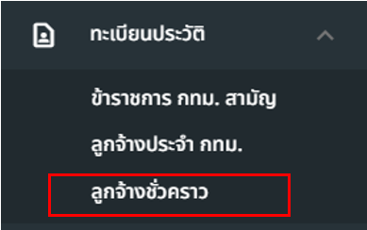
รูปภาพที่ 2 – 109 เมนูทะเบียนประวัติลูกจ้างชั่วคราว
- ระบบแสดงหน้าต่างตาราง “รายชื่อลูกจ้างชั่วคราว” ดังรูป
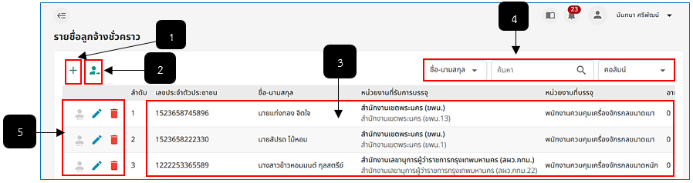
รูปภาพที่ 2 – 110 ตารางรายชื่อลูกจ้างชั่วคราว
หมายเลข 1 ไอคอนสำหรับเพิ่มข้อมูลรายชื่อลูกจ้างชั่วคราว
หมายเลข 2 ไอคอนส่งรายชื่อไปออกคำสั่ง
หมายเลข 3 ช่องสำหรับแสดงรายชื่อลูกจ้างชั่วคราว
หมายเลข 4 ช่องสำหรับคลิกเพื่อกรอกข้อมูลเพื่อค้นหารายชื่อของพนักงานชั่วคราว
หมายเลข 5 ไอคอนสำหรับคลิกเพื่อกำหนดตำแหน่งแต่งตั้งเป็นลูกจ้างประจำ, แก้ไขข้อมูลทะเบียนประวัติ, ลบรายชื่อ
- หากต้องการเพิ่มรายชื่อลูกจ้างชั่วคราว ให้ทำการคลิกที่ไอคอน ระบบจะแสดงหน้า “เพิ่มข้อมูลทะเบียนประวัติลูกจ้างชั่วคราว” จากนั้นทำการกรอกข้อมูลตามที่ระบบแนะนำ ในส่วนของการเพิ่มรูปภาพของลูกจ้างให้ทำการใช้เมาส์ชี้ที่ช่องรูปภาพและทำการคลิกเลือกรูปภาพที่ต้องการ จากนั้นกด และทำการคลิกยืนยันการบันทึกข้อมูลหรือหากต้องการยกเลิกการเพิ่มข้อมูลหรือเพิ่มรายชื่อลูกจ้างชั่วคราวให้ทำการคลิก ระบบจะแสดงหน้าแรกของระบบทะเบียนประวัติลูกจ้างชั่วคราว
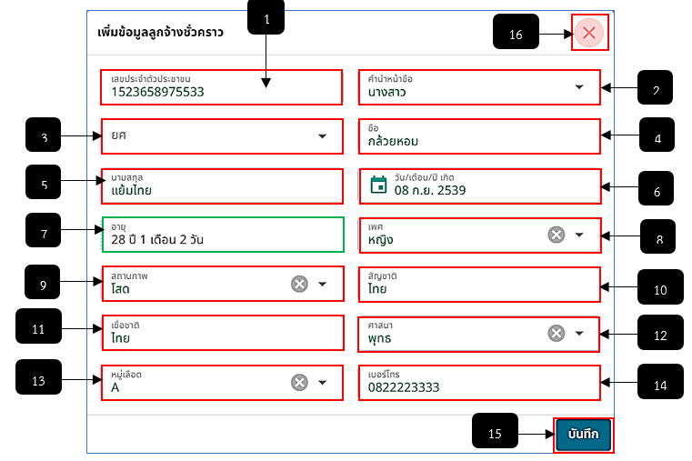
รูปภาพที่ 2 – 111 เพิ่มข้อมูลทะเบียนประวัติลูกจ้างชั่วคราว
หมายเลข 1 ช่องสำหรับคลิกเพื่อกรอกเลขประจำตัวประชาชน
หมายเลข 2 ช่องสำหรับคลิกเพื่อเลือกคำนำหน้าชื่อ
หมายเลข 3 ช่องสำหรับคลิกเลือกยศ (หากมี)
หมายเลข 4 ช่องสำหรับคลิกเพื่อกรอกชื่อ
หมายเลข 5 ช่องสำหรับคลิกเพื่อกรอกนามสกุล
หมายเลข 6 ช่องสำหรับคลิกเพื่อเลือกวันที่/เดือน/ปีเกิด
หมายเลข 7 ช่องสำหรับแสดงอายุ ระบบทำการคำนวณอายุจากวันเกิดให้อัตโนมัติ
หมายเลข 8 ช่องสำหรับคลิกเพื่อเลือกเพศ
หมายเลข 9 ช่องสำหรับคลิกเพื่อเลือกสถานภาพ
หมายเลข 10 ช่องสำหรับคลิกเพื่อกรอกสัญชาติ
หมายเลข 11 ช่องสำหรับคลิกเพื่อกรอกเชื้อชาติ
หมายเลข 12 ช่องสำหรับคลิกเพื่อกรอกศาสนา
หมายเลข 13 ช่องสำหรับคลิกเพื่อเลือกหมวดหมู่เลือด
หมายเลข 14 ช่องสำหรับคลิกเพื่อกรอกเบอร์โทรศัพท์
หมายเลข 15 ปุ่มสำหรับคลิกเพื่อบันทึกการเพิ่มข้อมูลรายชื่อลูกจ้างชั่วคราว
หมายเลข 16 ไอคอนสำหรับคลิกเพื่อปิดหน้าต่างหรือยกเลิกการเพิ่มข้อมูลรายชื่อลูกจ้างชั่วคราว
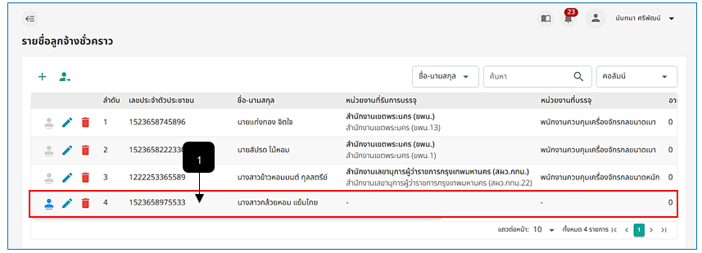
รูปภาพที่ 2 – 112 แสดงรายชื่อที่ทำการบันทึกข้อมูล
หมายเลข 1 รายชื่อแสดงในตารางรายชื่อลูกจ้างชั่วคราวหลังจากทำการกรอกข้อมูลและบันทึก
- การกำหนดตำแหน่งลูกจ้างชั่วคราวเป็นลูกจ้างประจำ ให้ทำการใช้เมาส์คลิก หลังรายชื่อ ลูกจ้างจากนั้นคลิก “กำหนดตำแหน่ง” ระบบจะแสดงหน้าตาราง “เลือกหน่วยงานที่รับบรรจุ” จากนั้นให้ทำการคลิกเลือกรายการตำแหน่งเลขที่ก่อน จากนั้นระบบจะแสดงรายการตำแหน่ง ให้ทำการใช้เมาส์คลิก ในรายการตำแหน่งที่ต้องการบรรจุ หากคลิกเลือกกำหนดตำแหน่งเสร็จแล้วให้ทำการคลิก และทำการคลิกยืนยันการบันทึกข้อมูล และหากต้องการยกเลิกการกำหนดตำแหน่งให้คลิก เพื่อออกจากหน้ากำหนดตำแหน่งหรือยกเลิกการกำหนดตำแหน่งให้กับลูกจ้าง
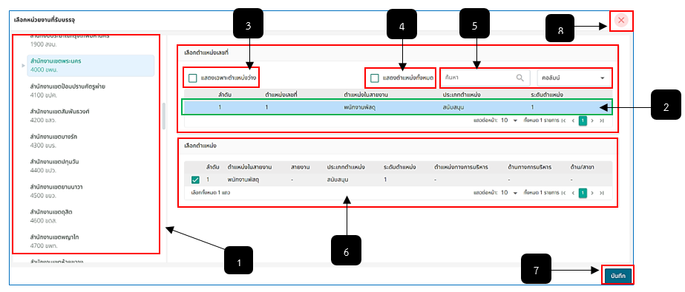
รูปภาพที่ 2 – 113 การกำหนดตำแหน่งลูกจ้าง
หมายเลข 1 ช่องสำหรับแสดงหน่วยงานและคลิกเลือกหน่วยงานก่อนการคลิกเลือกกำหนดตำแหน่ง
หมายเลข 2 ช่องสำหรับแสดงรายการตำแหน่งเลขที่ที่สามารถคลิกเลือกได้
หมายเลข 3 ช่อง Check Box สำหรับคลิกเพื่อแสดงเฉพาะตำแหน่งว่างของหน่วยงานที่เลือก
หมายเลข 4 ช่อง Check Box สำหรับคลิกเพื่อแสดงตำแหน่งทั้งหมดของหน่วยงานที่เลือก
หมายเลข 5 ช่องสำหรับคลิกเพื่อกรอกข้อมูลค้นหารายการตำแหน่ง
หมายเลข 6 ช่องสำหรับคลิก Check Box กำหนดตำแหน่งให้ลูกจ้างชั่วคราว รายการตำแหน่งนี้จะสามารถแสดงรายการตำแหน่งได้ต่อเมื่อได้ทำการคลิกเลือกรายการตำแหน่งเลขที่ด้านบนก่อน
หมายเลข 7 ปุ่มสำหรับคลิกเพื่อบันทึกการกำหนดตำแหน่งให้กับลูกจ้างชั่วคราว
หมายเลข 8 ไอคอนสำหรับคลิกเพื่อปิดหน้าต่างหรือยกเลิกการเลือกหน่วยงานที่บรรจุหรือกำหนดตำแหน่งให้กับลูกจ้างชั่วคราว
- หากทำการเลือกหรือกำหนดตำแหน่งให้ลูกจ้างชั่วคราวเสร็จแล้ว หน่วยงานที่ได้กำหนดให้กับ ลูกจ้างชั่วคราวจะปรากฏอยู่ในส่วนคอลัมน์ “หน่วยงานที่รับการบรรจุ” และ “หน่วยงานที่บรรจุ” และในคอลัมน์ “สถานะ” ของลูกจ้างชั่วคราวจะปรากฏ “เลือกตำแหน่งแล้ว” และหากรายชื่อใดที่ยังไม่ได้กำหนดตำแหน่ง สถานะจะแสดง “รอดำเนินการ” และหากส่งรายชื่อออกคำสั่งแต่งตั้ง สถานะจะแสดง “ส่งรายชื่อไปออกคำสั่ง” หรือหากต้องการลบรายชื่อลูกจ้างที่ทำการบันทึกรายชื่อแล้ว ให้คลิก
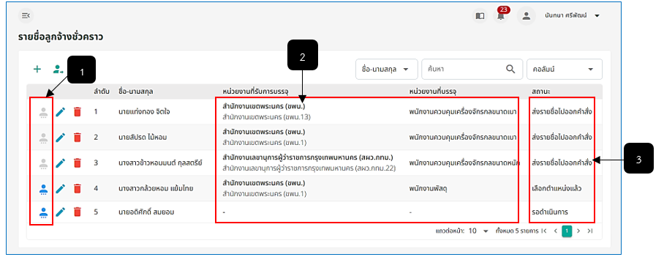
รูปภาพที่ 2 – 114 แสดงสถานะการกำหนดตำแหน่ง
หมายเลข 1 ไอคอนสำหรับคลิกเพื่อกำหนดตำแหน่งหรือเลือกหน่วยงานที่รับบรรจุ (สามารถกำหนดตำแหน่งได้ไอคอนที่แสดงสีฟ้า แต่หากแสดงสีเทา ไม่สามารถทำการกำหนดตำแหน่งได้ เนื่องจากได้ทำการส่งรายชื่อไปออกคำสั่งแล้ว)
หมายเลข 2 คอลัมน์สำหรับแสดงหน่วยงานที่รับการบรรจุและหน่วยงานที่บรรจุ แต่หากรายชื่อไหนยังไม่ได้รับการกำหนดหน่วยงานที่บรรจุ ระบบจะแสดงขีด (-) และแสดงสถานะ “รอดำเนินการ”
หมายเลข 3 คอลัมน์สำหรับแสดงสถานะ
- การแก้ไขข้อมูลส่วนตัวของลูกจ้างชั่วคราว ให้ทำการคลิกรายชื่อในตาราง “รายชื่อลูกจ้างชั่วคราว” จากนั้นระบบจะแสดงหน้าข้อมูลประวัติลูกจ้างชั่วคราว ซึ่งรูปแบบการทำงานจะเหมือนกับ ระบบ “ทะเบียนประวัติ” เช่น หากต้องการแก้ไขข้อมูล ใช้เมาส์คลิก ระบบแสดงหน้าทะเบียนประวัติลูกจ้างชั่วคราวตามที่รายชื่อที่คลิกเลือกโดยแบ่งรายละเอียดข้อมูลตามเมนูย่อยต่าง ๆ หากทำการกรอกหรือแก้ไขข้อมูลทะเบียนประวัติเสร็จสิ้น ให้ทำการคลิก ระบบย้อนกลับและแสดงหน้า “รายชื่อลูกจ้างชั่วคราว” หรือหากต้องการลบรายชื่อลูกจ้างชั่วคราว ให้ทำการคลิก และยืนยันการลบข้อมูล
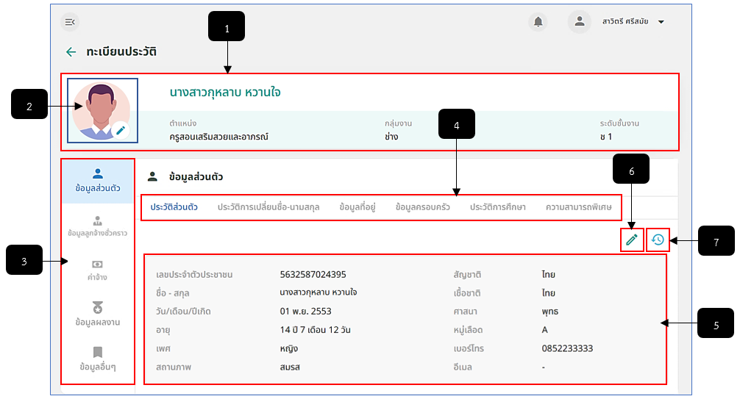
รูปภาพที่ 2 – 115 ข้อมูลทะเบียนประวัติลูกจ้างชั่วคราว
หมายเลข 1 ช่องสำหรับแสดงข้อมูลรายชื่อ และรายละเอียดตำแหน่งงานของลูกจ้างชั่วคราว
หมายเลข 2 ช่องสำหรับคลิกเพื่อตั้งค่ารูปภาพโปรไฟล์ของลูกจ้างชั่วคราว
หมายเลข 3 แถบสำหรับคลิกเมนูข้อมูลทะเบียนประวัติ
หมายเลข 4 แถบสำหรับคลิกเมนูย่อยข้อมูลทะเบียนประวัติของลูกจ้างชั่วคราว
หมายเลข 5 ช่องสำหรับแสดงรายละเอียดข้อมูลประวัติส่วนตัวของลูกจ้างชั่วคราว
หมายเลข 6 ไอคอนสำหรับคลิกเพื่อแก้ไขข้อมูลประวัติส่วนตัวของลูกจ้างชั่วคราว
หมายเลข 7 ไอคอนสำหรับคลิกเพื่อแสดงประวัติการแก้ไขข้อมูลลูกจ้างชั่วคราว
- เมื่อทำการคลิกเมนูย่อย “ประวัติการเปลี่ยนชื่อ – นามสกุล” ระบบทำการแสดงหน้า รายการประวัติการเปลี่ยนชื่อ – นามสกุล
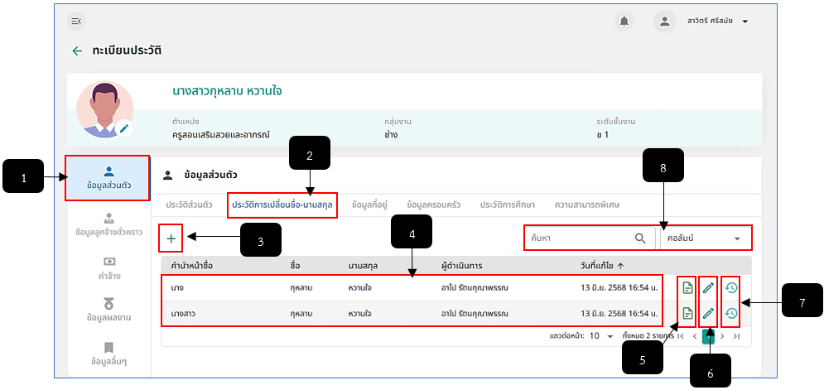
รูปภาพที่ 2 – 116 รายการประวัติการเปลี่ยนชื่อ – นามสกุล
หมายเลข 1 เมนูข้อมูลส่วนตัว
หมายเลข 2 เมนูย่อยประวัติการเปลี่ยนชื่อ – นามสกุล
หมายเลข 3 ไอคอนสำหรับคลิกเพื่อเพิ่มข้อมูลการเปลี่ยนชื่อ - นามสกุล
หมายเลข 4 ช่องสำหรับแสดงรายการประวัติการเปลี่ยนชื่อ - นามสกุล
หมายเลข 5 ไอคอนสำหรับคลิกเพื่อดาวน์โหลดเอกสารหลักฐานการเปลี่ยนชื่อ-นามสกุลที่เคยอัปโหลด
หมายเลข 6 ไอคอนสำหรับคลิกเพื่อแก้ไขข้อมูลการเปลี่ยนชื่อ - นามสกุล
หมายเลข 7 ไอคอนสำหรับคลิกเพื่อแสดงประวัติการแก้ไขข้อมูลประวัติการเปลี่ยนชื่อ - นามสกุล
หมายเลข 8 ช่องสำหรับคลิกเพื่อกรอกข้อมูลค้นหารายการประวัติการเปลี่ยนชื่อ – นามสกุล
- การเพิ่มข้อมูลประวัติการเปลี่ยนชื่อ - นามสกุล ให้ทำการคลิก ระบบแสดงหน้าต่าง “เพิ่มข้อมูล” ให้ทำการคลิกเลือกสถานะเปลี่ยนชื่อและทำการกรอกข้อมูลพร้อมอัปโหลดไฟล์เอกสารหลักฐานการเปลี่ยนชื่อ - สกุล ในกรณีที่ได้ทำการเลือกสถานะการเปลี่ยนชื่อแบบใดแบบหนึ่ง ระบบจะให้ทำการแก้ไขเฉพาะในแบบที่เลือก ดังตัวอย่างได้ทำการเลือก “เปลี่ยนชื่อ” ก็จะสามารถแก้ไขในส่วนเฉพาะชื่อเท่านั้น หากทำการกรอกข้อมูลเสร็จสิ้น ให้ทำการคลิก และยืนยันการบันทึกข้อมูล ระบบแสดงรายการประวัติการเปลี่ยนชื่อ - นามสกุลที่ได้ทำการเพิ่ม
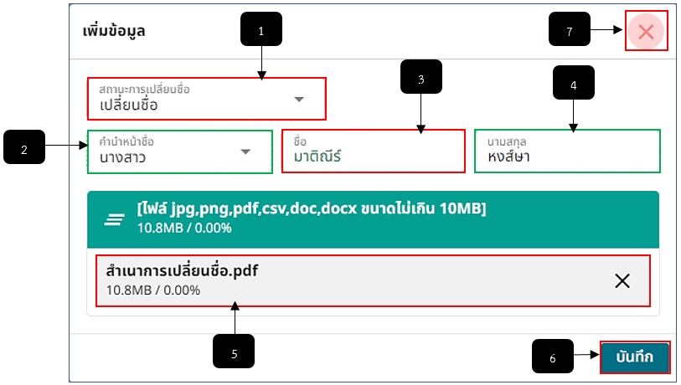
รูปภาพที่ 2 – 117 เพิ่มข้อมูลประวัติการเปลี่ยนชื่อ - นามสกุล
หมายเลข 1 ช่องสำหรับคลิกเพื่อเลือกสถานะเปลี่ยนชื่อ
หมายเลข 2 ช่องสำหรับแสดงคำนำหน้าชื่อ
หมายเลข 3 ช่องสำหรับคลิกเพื่อกรอกประวัติชื่อเดิมของลูกจ้างชั่วคราว
หมายเลข 4 ช่องสำหรับแสดงนามสกุล
หมายเลข 5 ช่องสำหรับคลิกเลือกและแสดงไฟล์เอกสารหลักฐานการเปลี่ยนชื่อ - นามสกุล
หมายเลข 6 ปุ่มสำหรับคลิกเพื่อบันทึกข้อมูลประวัติการเปลี่ยนชื่อ - นามสกุล
หมายเลข 7 ไอคอนสำหรับคลิกเพื่อยกเลิกหรือปิดหน้าต่างการเพิ่มประวัติการเปลี่ยนชื่อ – นามสกุล
- เมื่อทำการคลิกเมนูย่อย “ข้อมูลที่อยู่” ระบบทำการแสดงหน้าข้อมูลที่อยู่ปัจจุบัน และที่อยู่ ตามทะเบียนบ้าน
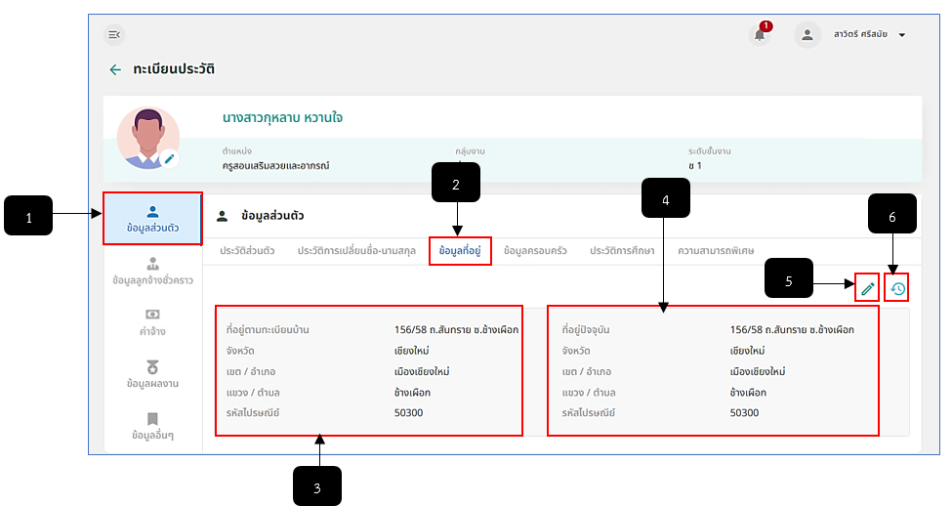
รูปภาพที่ 2 – 118 ข้อมูลที่อยู่
หมายเลข 1 เมนู “ข้อมูลส่วนตัว”
หมายเลข 2 เมนูย่อย “ข้อมูลที่อยู่”
หมายเลข 3 ช่องสำหรับแสดงข้อมูลที่อยู่ตามทะเบียนบ้าน
หมายเลข 4 ช่องสำหรับแสดงข้อมูลที่อยู่ปัจจุบัน
หมายเลข 5 ไอคอนสำหรับคลิกเพื่อแก้ไขข้อมูลที่อยู่
หมายเลข 6 ไอคอนสำหรับคลิกเพื่อแสดงประวัติการแก้ไขข้อมูลที่อยู่
- การแก้ไขข้อมูลที่อยู่ ให้ทำการใช้เมาส์คลิก ระบบทำการแสดงหน้าต่าง “แก้ไขข้อมูลที่อยู่” ทำการกรอกข้อมูลให้ครบตามที่ระบบแนะนำ โดยสามารถคลิกเลือกได้ว่าข้อมูลที่อยู่ปัจจุบันตรงกับที่อยู่ตามทะเบียนบ้านหรือไม่ หากไม่ระบบจะให้ทำการเพิ่มข้อมูลที่อยู่ปัจจุบันเพิ่มเติม และหากต้องการดูประวัติการแก้ไขข้อมูลที่อยู่ให้ทำการคลิก ระบบแสดงหน้าต่างประวัติแก้ไขข้อมูลที่อยู่
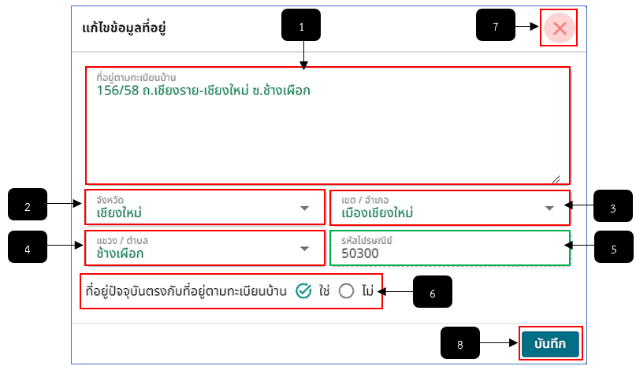
รูปภาพที่ 2 – 119 เพิ่มและแก้ไขข้อมูลที่อยู่
หมายเลข 1 ช่องสำหรับคลิกเพื่อกรอกข้อมูลที่อยู่ตามทะเบียนบ้าน
หมายเลข 2 ช่องสำหรับคลิกเลือกจังหวัด
หมายเลข 3 ช่องสำหรับคลิกเลือกเขต/อำเภอ
หมายเลข 4 ช่องสำหรับคลิกเลือกแขวง/ตำบล
หมายเลข 5 ช่องสำหรับแสดงรหัสไปรษณีย์อัตโนมัติ หลังจากคลิกเลือกข้อมูลจังหวัด/อำเภอ/ตำบล
หมายเลข 6 ช่องสำหรับคลิกว่าที่อยู่ปัจจุบันตรงกับที่อยู่ตามทะเบียนบ้านหรือไม่
หมายเลข 7 ไอคอนสำหรับคลิกเพื่อปิดหน้าต่างหรือยกเลิกการแก้ไขข้อมูลที่อยู่
หมายเลข 8 ปุ่มสำหรับคลิกบันทึกข้อมูลที่อยู่
- เมื่อทำการคลิกเมนูย่อย “ข้อมูลครอบครัว” ระบบทำการแสดงหน้ารายการชื่อครอบครัว ทั้งหมดที่มี
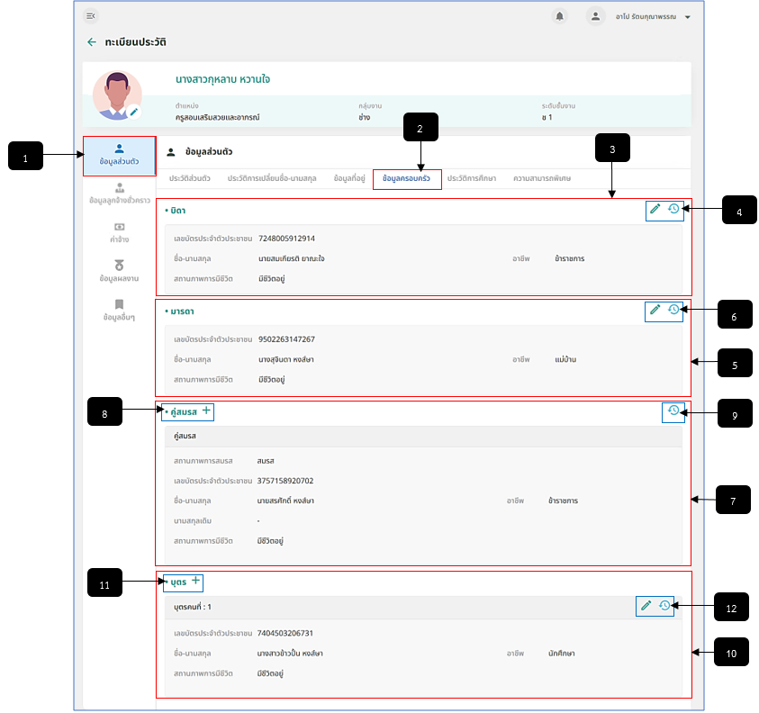
รูปภาพที่ 2 – 120 ข้อมูลครอบครัว
หมายเลข 1 เมนู “ข้อมูลส่วนตัว”
หมายเลข 2 เมนูย่อย “ข้อมูลครอบครัว”
หมายเลข 3 ช่องสำหรับแสดงข้อมูลบิดา
หมายเลข 4 ไอคอนสำหรับคลิกเพื่อแก้ไขและแสดงประวัติการแก้ข้อมูลบิดา
หมายเลข 5 ช่องสำหรับแสดงข้อมูลมารดา
หมายเลข 6 ไอคอนสำหรับคลิกเพื่อแก้ไขและแสดงประวัติการแก้ข้อมูลมารดา
หมายเลข 7 ช่องสำหรับแสดงข้อมูลคู่สมรส
หมายเลข 8 ไอคอนสำหรับคลิกเพื่อเพิ่มข้อมูลคู่สมรส
หมายเลข 9 ไอคอนสำหรับคลิกเพื่อแสดงประวัติการแก้ไขข้อมูลคู่สมรส
หมายเลข 10 ช่องสำหรับแสดงข้อมูลบุตร
หมายเลข 11 ไอคอนสำหรับคลิกเพื่อเพิ่มข้อมูลบุตร
หมายเลข 12 ไอคอนสำหรับคลิกเพื่อแก้ไขและแสดงประวัติการแก้ข้อมูลบุตร
- การเพิ่มข้อมูลครอบครัวจะเป็นการเพิ่มแยกรายการเช่น ข้อมูลบิดา ข้อมูลมารดา ข้อมูลผู้สมรสและข้อมูลบุตรหากมี การเพิ่มข้อมูลบิดาและมารดา ให้ทำการใช้เมาส์คลิก ระบบแสดงตาราง “เพิ่มข้อมูลบิดา” ทำการกรอกข้อมูลให้ครบตามที่ระบบแนะนำ หากทำการกรอกข้อมูลเสร็จสิ้น ให้ทำการคลิก และยืนยันการบันทึกข้อมูล ระบบแสดงข้อมูลบิดา และมารดา การเพิ่มข้อมูลคู่สมรสและบุตร ให้ทำการใช้เมาส์คลิก ระบบแสดงตาราง “เพิ่มข้อมูลคู่สมรส” หากทำการเพิ่มข้อมูลบุตร ระบบแสดงตาราง “เพิ่มข้อมูลบุตร” ทำการกรอกข้อมูลให้ครบตามที่ระบบแนะนำ หากทำการกรอกข้อมูลเสร็จสิ้น ให้ทำการคลิก และยืนยันการบันทึกข้อมูล ระบบแสดงข้อมูลคู่สมรสหรือข้อมูลบุตร หรือหากต้องการปิดหน้าต่างหรือยกเลิกการเพิ่มข้อมูล ให้ทำการใช้เมาส์คลิก ระบบปิดหน้าต่างการเพิ่มข้อมูลทันที และหากต้องการแสดงประวัติการแก้ไขข้อมูลให้ทำการใช้เมาส์คลิก ระบบแสดงตารางประวัติการแก้ไขข้อมูลในส่วนต่าง ๆ
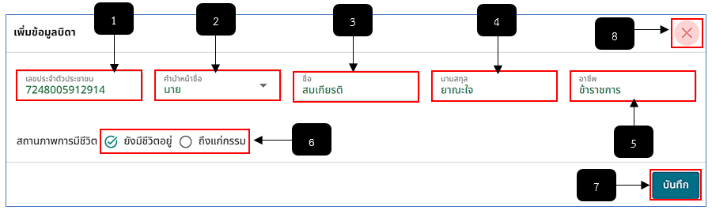
รูปภาพที่ 2 – 121 เพิ่มและแก้ไขข้อมูลครอบครัว
หมายเลข 1 ช่องสำหรับคลิกเพื่อกรอกเลขประจำตัวประชาชน
หมายเลข 2 ช่องสำหรับคลิกเพื่อเลือกคำนำหน้าชื่อ
หมายเลข 3 ช่องสำหรับคลิกเพื่อกรอกชื่อ
หมายเลข 4 ช่องสำหรับคลิกเพื่อกรอกนามสกุล
หมายเลข 5 ช่องสำหรับคลิกเพื่อกรอกอาชีพ
หมายเลข 6 ช่องสำหรับคลิกเลือกว่า “ยังมีชีวิต” หรือ “ถึงแก่กรรม”
หมายเลข 7 ปุ่มสำหรับคลิกเพื่อบันทึกข้อมูลรายชื่อครอบครัว
หมายเลข 8 ไอคอนสำหรับคลิกเพื่อปิดหน้าต่างหรือยกเลิกการเพิ่มข้อมูลครอบครัว
- เมื่อทำการคลิกเมนูย่อย “ประวัติการศึกษา” ระบบทำการแสดงหน้ารายการประวัติ การศึกษาทั้งหมด
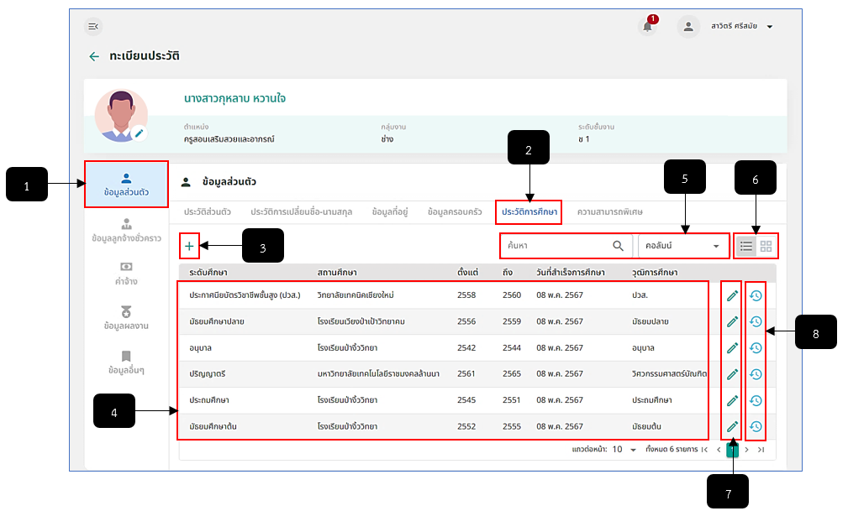
รูปภาพที่ 2 – 122 รายการประวัติการศึกษา
หมายเลข 1 เมนู “ข้อมูลส่วนตัว”
หมายเลข 2 เมนูย่อย “ประวัติการศึกษา”
หมายเลข 3 ไอคอนสำหรับคลิกเพื่อเพิ่มข้อมูลประวัติการศึกษา
หมายเลข 4 ช่องสำหรับแสดงรายการประวัติการศึกษา
หมายเลข 5 ช่องสำหรับคลิกเพื่อกรอกข้อมูลค้นหารายการประวัติการศึกษา
หมายเลข 6 ปุ่มสำหรับคลิกเพื่อจัดเรียงประวัติการศึกษาเป็น List (รายการ) หรือเป็น Card (ช่อง)
หมายเลข 7 ไอคอนสำหรับคลิกเพื่อแก้ไขข้อมูลประวัติการศึกษา
หมายเลข 8 ไอคอนสำหรับคลิกเพื่อแสดงประวัติการแก้ไขข้อมูลประวัติการศึกษา
- การเพิ่มข้อมูลประวัติการศึกษา ให้ทำการใช้เมาส์คลิก ระบบแสดงหน้าต่าง “เพิ่มข้อมูลประวัติการศึกษา” ให้ทำการกรอกข้อมูลให้ครบตามที่ระบบแนะนำ หากทำการกรอกข้อมูลเสร็จสิ้น ให้ทำการคลิกปุ่ม และยืนยันการบันทึกข้อมูล ระบบแสดงรายการประวัติการศึกษา และหากต้องการดูประวัติการแก้ไขข้อมูลประวัติการศึกษาให้ทำการคลิก ระบบแสดงหน้าต่างประวัติแก้ไขข้อมูลประวัติการศึกษา
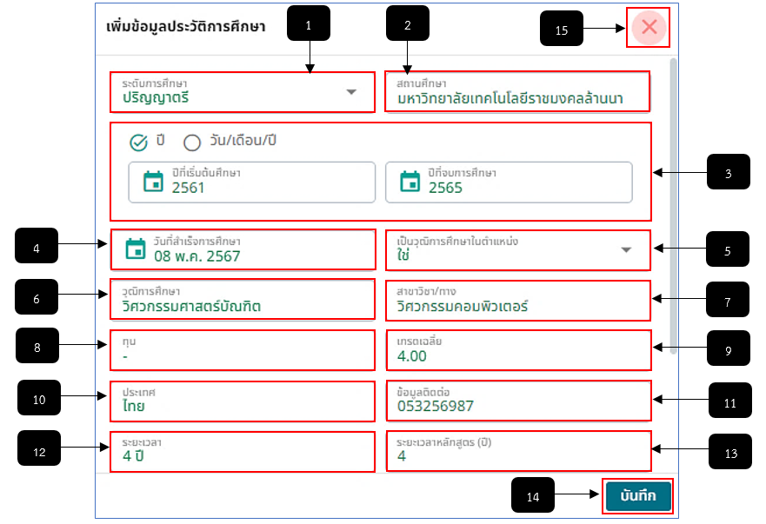
รูปภาพที่ 2 – 123 เพิ่มข้อมูลประวัติการศึกษา
หมายเลข 1 ช่องสำหรับคลิกเลือกระดับการศึกษา
หมายเลข 2 ช่องสำหรับคลิกเพื่อกรอกสถานศึกษา
หมายเลข 3 ช่องสำหรับคลิกเลือกวัน/เดือน/ปีเริ่มต้นศึกษา - สิ้นสุดการศึกษา
หมายเลข 4 ช่องสำหรับคลิกเลือกวันที่สำเร็จการศึกษา
หมายเลข 5 ช่องสำหรับคลิกเลือกว่าเป็นวุฒิการศึกษาในตำแหน่งหรือไม่
หมายเลข 6 ช่องสำหรับคลิกเพื่อกรอกวุฒิการศึกษา
หมายเลข 7 ช่องสำหรับคลิกเพื่อกรอกสาขาวิชา/ทางการศึกษา
หมายเลข 8 ช่องสำหรับคลิกเพื่อกรอกทุน
หมายเลข 9 ช่องสำหรับคลิกเพื่อกรอกเกรดเฉลี่ย
หมายเลข 10 ช่องสำหรับคลิกเพื่อกรอกประเทศที่ศึกษา
หมายเลข 11 ช่องสำหรับคลิกกรอกข้อมูลติดต่อ
หมายเลข 12 ช่องสำหรับคลิกเพื่อกรอกระยะเวลาที่ศึกษา
หมายเลข 13 ช่องสำหรับคลิกเลือกปีระยะเวลาของหลักสูตร
หมายเลข 14 ปุ่มสำหรับคลิกเพื่อบันทึกข้อมูลประวัติการศึกษา
หมายเลข 15 ไอคอนสำหรับคลิกเพื่อปิดหน้าต่างหรือยกเลิกการบันทึกข้อมูลประวัติการศึกษา
- เมื่อทำการคลิกเมนูย่อย “ความสามารถพิเศษ” ระบบทำการแสดงหน้ารายการ ความสามารถพิเศษที่ได้ทำการบันทึกทั้งหมด
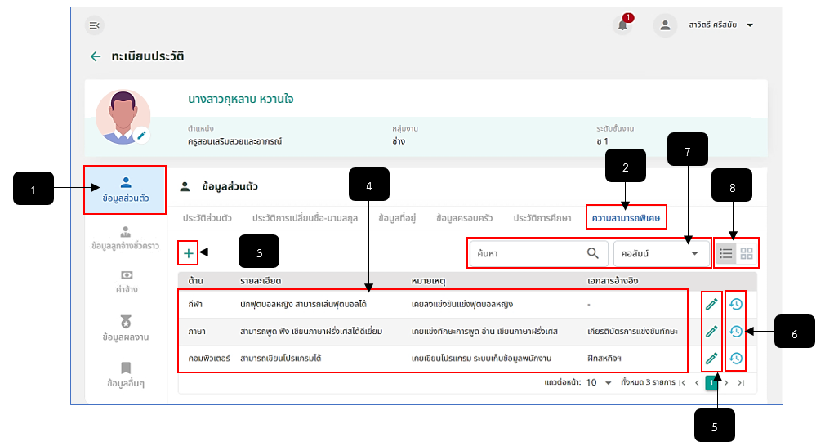
รูปภาพที่ 2 – 124 รายการความสามารถพิเศษ
หมายเลข 1 เมนู “ข้อมูลส่วนตัว”
หมายเลข 2 เมนูย่อย “ความสามารถพิเศษ”
หมายเลข 3 ไอคอนสำหรับคลิกเพื่อเพิ่มข้อมูลความสามารถพิเศษ
หมายเลข 4 ช่องสำหรับแสดงรายการความสามารถพิเศษ
หมายเลข 5 ไอคอนสำหรับคลิกเพื่อแก้ไขข้อมูลรายการความสามารถพิเศษ
หมายเลข 6 ไอคอนสำหรับคลิกเพื่อแสดงประวัติการแก้ไขข้อมูลรายการความสามารถพิเศษ
หมายเลข 7 ช่องสำหรับคลิกเพื่อกรอกข้อมูลค้นหารายการความสามารถพิเศษ
หมายเลข 8 ปุ่มสำหรับคลิกเพื่อจัดเรียงความสามารถพิเศษเป็น List (รายการ) หรือเป็น Card (ช่อง)
- การเพิ่มข้อมูลความสามารถพิเศษ ให้ทำการใช้เมาส์คลิก ระบบแสดงหน้าต่าง “เพิ่มข้อมูลความสามารถพิเศษ” ทำการกรอกข้อมูลให้ครบตามที่ระบบแนะนำ หากทำการกรอกข้อมูลเสร็จสิ้น ให้ทำการคลิกปุ่ม และยืนยันการบันทึกข้อมูล ระบบแสดงรายการความสามารถพิเศษ และหากต้องการดูประวัติการแก้ไขข้อมูลความสามารถพิเศษให้ทำการคลิก ระบบแสดงหน้าต่างประวัติแก้ไขข้อมูลความสามารถพิเศษ
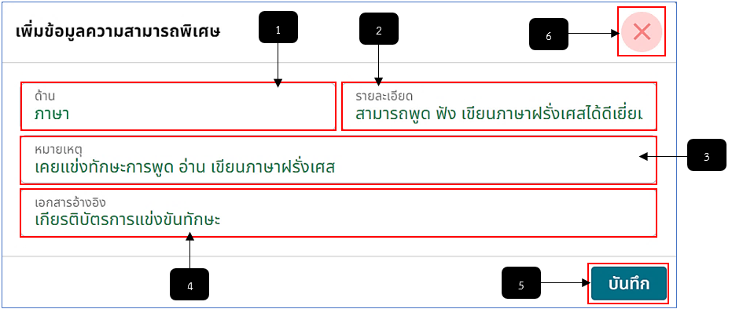
รูปภาพที่ 2 – 125 เพิ่มข้อมูลความสามารถพิเศษ
หมายเลข 1 ช่องสำหรับคลิกเพื่อกรอกข้อมูลด้านความสามารถพิเศษ
หมายเลข 2 ช่องสำหรับคลิกเพื่อกรอกรายละเอียดความสามารถพิเศษ
หมายเลข 3 ช่องสำหรับคลิกเพื่อกรอกข้อมูลหมายเหตุ
หมายเลข 4 ช่องสำหรับคลิกเพื่อกรอกข้อมูลเอกสารอ้างอิง
หมายเลข 5 ปุ่มสำหรับคลิกเพื่อบันทึกข้อมูล
หมายเลข 6 ไอคอนสำหรับคลิกเพื่อปิดหน้าต่างหรือยกเลิกการเพิ่มข้อมูลความสามารถพิเศษ
- เมื่อทำการคลิกเมนู “ข้อมูลลูกจ้างชั่วคราว” เมนูย่อย “ข้อมูลราชการ” ระบบทำการแสดง หน้าข้อมูลข้าราชการ
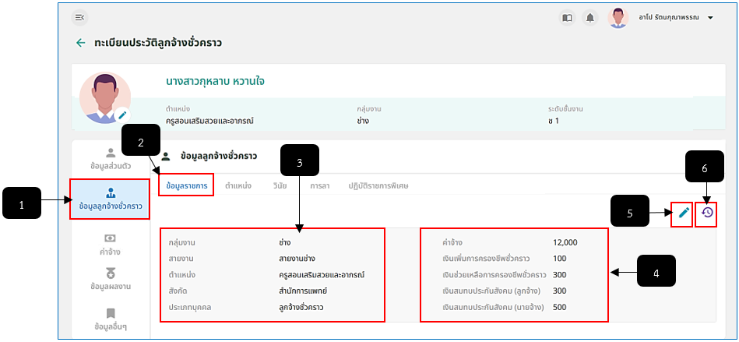
รูปภาพที่ 2 – 126 ข้อมูลลูกจ้างชั่วคราว
หมายเลข 1 เมนู “ข้อมูลราชการ”
หมายเลข 2 เมนูย่อย “ข้อมูลราชการ”
หมายเลข 3 ช่องสำหรับแสดงข้อมูลกลุ่มงาน สายงาน ตำแหน่ง สังกัด ประเภทบุคคล
หมายเลข 4 ช่องสำหรับแสดงข้อมูลค่าจ้างต่าง ๆ
หมายเลข 5 ไอคอนสำหรับคลิกเพื่อแก้ไขข้อมูลลูกจ้างชั่วคราว
หมายเลข 6 ไอคอนสำหรับคลิกเพื่อแสดงประวัติการแก้ไขข้อมูลลูกจ้างชั่วคราว
- การแก้ไขข้อมูลลูกจ้างชั่วคราว ให้ทำการใช้เมาส์คลิก ระบบแสดงหน้าต่าง “แก้ไขข้อมูลลูกจ้างชั่วคราว” ทำการกรอกข้อมูลจำเป็นให้ครบ ตามที่ระบบแนะนำ จากนั้นทำการคลิกปุ่ม และยืนยันการบันทึกข้อมูล และหากต้องการแสดงประวัติการแก้ไขข้อมูลลูกจ้างประจำ ให้ทำการใช้เมาส์คลิก ระบบแสดงหน้าต่าง “ประวัติการแก้ไขข้อมูลลูกจ้างชั่วคราว”
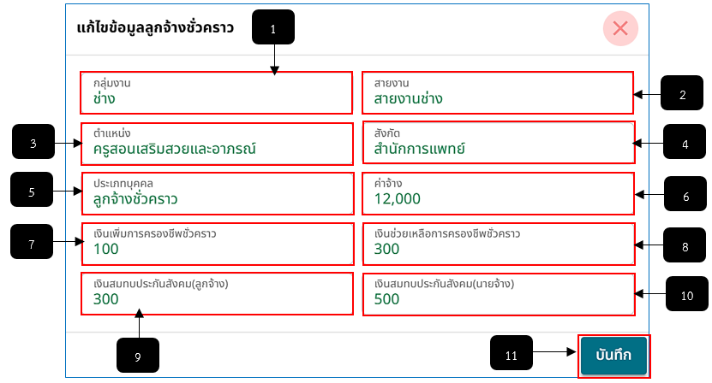
รูปภาพที่ 2 – 127 เพิ่มข้อมูลลูกจ้างชั่วคราว
หมายเลข 1 ช่องสำหรับคลิกเพื่อกรอกข้อมูลกลุ่มงาน
หมายเลข 2 ช่องสำหรับคลิกเพื่อกรอกข้อมูลสายงาน
หมายเลข 3 ช่องสำหรับคลิกเพื่อกรอกข้อมูลตำแหน่ง
หมายเลข 4 ช่องสำหรับคลิกเพื่อกรอกข้อมูลสังกัด
หมายเลข 5 ช่องสำหรับคลิกเพื่อกรอกข้อมูลประเภทบุคคล
หมายเลข 6 ช่องสำหรับคลิกเพื่อกรอกข้อมูลค่าจ้าง
หมายเลข 7 ช่องสำหรับคลิกเพื่อกรอกข้อมูลเงินเพิ่มการครองชีพชั่วคราว
หมายเลข 8 ช่องสำหรับคลิกเพื่อกรอกข้อมูลเงินช่วยเหลือการครองชีพชั่วคราว
หมายเลข 9 ช่องสำหรับคลิกเพื่อกรอกข้อมูลเงินสมทบประกันสังคม (ลูกจ้าง)
หมายเลข 10 ช่องสำหรับคลิกเพื่อกรอกข้อมูลเงินสมทบประกันสังคม (นายจ้าง)
หมายเลข 11 ปุ่มสำหรับคลิกเพื่อบันทึกข้อมูลลูกจ้างชั่วคราว
- เมื่อทำการคลิกเมนูย่อย “ข้อมูลการจาง” ระบบทำการแสดงหน้ารายการข้อมูลการจ้างที่มี ทั้งหมด
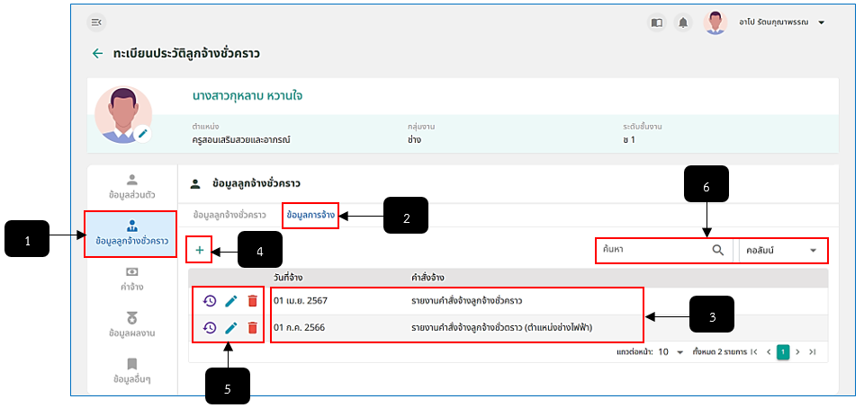
รูปภาพที่ 2 – 128 ข้อมูลการจ้าง
หมายเลข 1 เมนู “ข้อมูลลูกจ้างชั่วคราว”
หมายเลข 2 เมนูย่อย “ข้อมูลการจ้าง”
หมายเลข 3 ช่องสำหรับแสดงรายการข้อมูลการจ้าง
หมายเลข 4 ไอคอนสำหรับคลิกเพื่อเพิ่มข้อมูลการจ้าง
หมายเลข 5 ไอคอนสำหรับคลิกเพื่อแสดงประวัติการแก้ไขข้อมูลการจ้าง ไอคอนสำหรับคลิกเพื่อแก้ไขข้อมูลการจ้าง และไอคอนสำหรับคลิกเพื่อลบรายการข้อมูลการจ้าง
- การเพิ่มข้อมูลการจ้าง ให้ทำการใช้เมาส์คลิก ระบบแสดงหน้าต่าง “เพิ่มข้อมูลการจ้าง” ทำการกรอกข้อมูลการจ้างให้ครบตามที่ระบบแนะนำ หากทำการกรอกข้อมูลเสร็จสิ้น ทำการคลิกปุ่ม และยืนยันการบันทึกข้อมูล ระบบแสดงรายการข้อมูลการจ้าง และหากต้องการแก้ไขข้อมูลการจ้าง ให้ทำการใช้เมาส์คลิก ในรายการข้อมูลการจ้างที่ต้องการแก้ไข หรือหากต้องการดูประวัติการแก้ไขข้อมูลการจ้างให้ทำการคลิก ระบบแสดงหน้าต่างประวัติแก้ไขข้อมูลการจ้างทันที
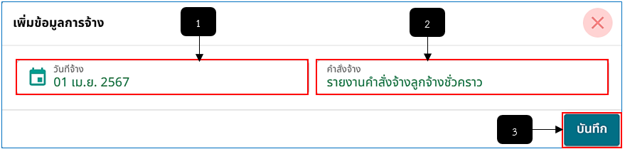
รูปภาพที่ 2 – 129 เพิ่มข้อมูลการจ้าง
หมายเลข 1 ช่องสำหรับคลิกเพื่อเลือกวันที่จ้าง
หมายเลข 2 ช่องสำหรับคลิกเพื่อกรอกข้อมูลคำสั่งจ้าง
หมายเลข 3 ปุ่มสำหรับคลิกเพื่อบันทึกข้อมูลการจ้าง
- เมื่อทำการคลิกเมนู “ค่าจ้าง” เมนูย่อย “ค่าจ้าง” ระบบทำการแสดงหน้ารายการค่าจ้างที่ ได้รับการเลื่อนขั้นทั้งหมด
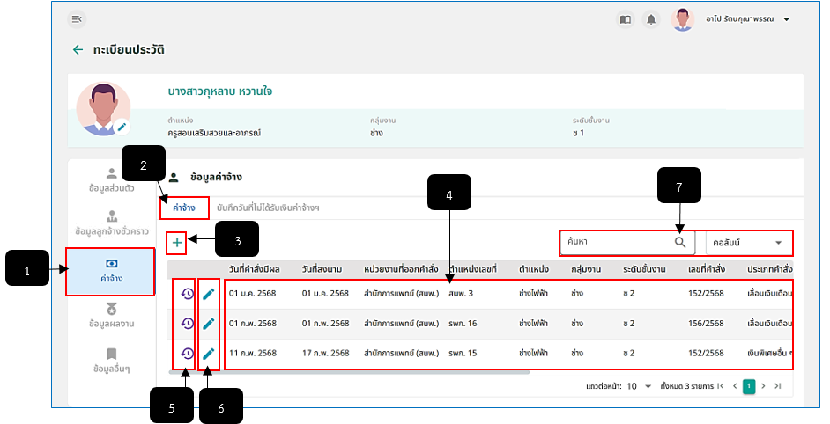
รูปภาพที่ 2 – 130 รายการค่าจ้าง
หมายเลข 1 เมนู “ค่าจ้าง”
หมายเลข 2 เมนูย่อย “ค่าจ้าง”
หมายเลข 3 ไอคอนสำหรับคลิกเพื่อเพิ่มรายการข้อมูลค่าจ้าง
หมายเลข 4 ช่องสำหรับแสดงรายการข้อมูลค่าจ้าง
หมายเลข 5 ไอคอนสำหรับคลิกเพื่อแก้ไขข้อมูลค่าจ้าง
หมายเลข 6 ไอคอนสำหรับคลิกเพื่อแสดงหน้าต่างประวัติการแก้ไขข้อมูลค่าจ้าง (หากรายการเลื่อนขั้นค่าจ้างรายการไหน มาจากระบบอกคำสั่ง ระบบจะปิดการแก้ไขข้อมูล)
หมายเลข 7 ไอคอนสำหรับคลิกเพื่อปิดหน้าต่างหรือยกเลิกการบันทึกข้อมูลค่าจ้าง
- การเพิ่มข้อมูลค่าจ้าง ให้ทำการใช้เมาส์คลิก แล้วทำการกรอกข้อมูลให้ครบตามที่ระบบแนะนำ หากทำการกรอกข้อมูลเสร็จสิ้นแล้ว ให้ทำการคลิกปุ่ม และยืนยันการบันทึกข้อมูล ระบบแสดงรายการค่าจ้างที่เพิ่มทันที และหากต้องการแก้ไขข้อมูลรายการค่าจ้างให้ทำการใช้เมาส์คลิก ในรายการค่าจ้างที่ต้องการแก้ไข หรือหากต้องการดูประวัติการแก้ไขข้อมูลรายการค่าจ้างให้ทำการคลิก แสดงหน้าต่างประวัติแก้ไขข้อมูลค่าจ้างทันที
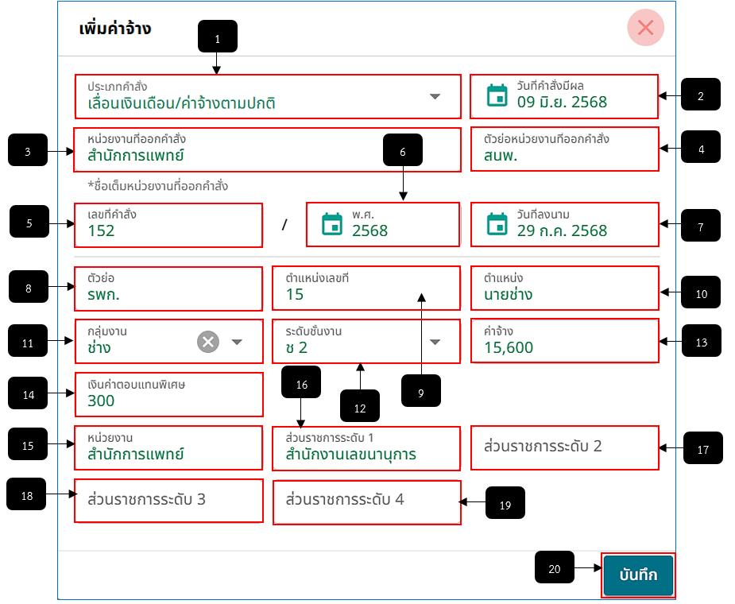
รูปภาพที่ 2 – 131 เพิ่มข้อมูลค่าจ้าง
หมายเลข 1 ช่องสำหรับเลือกประเภทคำสั่ง
หมายเลข 2 ช่องสำหรับคลิกเพื่อเลือกวันที่คำสั่งมีผล
หมายเลข 3 ช่องสำหรับคลิกเพื่อกรอกข้อมูลหน่วยงานที่ออกคำสั่ง
หมายเลข 4 ช่องสำหรับคลิกเพื่อกรอกข้อมูลตัวย่อหน่วยงานที่ออกคำสั่ง
หมายเลข 5 ช่องสำหรับคลิกเพื่อกรอกข้อมูลเลขที่คำสั่ง
หมายเลข 6 ช่องสำหรับคลิกเพื่อเลือกปีงบประมาณ
หมายเลข 7 ช่องสำหรับคลิกเพื่อเลือกวันที่ลงนาม
หมายเลข 8 ช่องสำหรับคลิกเพื่อกรอกข้อมูลตัวย่อ
หมายเลข 9 ช่องสำหรับคลิกเพื่อกรอกข้อมูลเลขที่ตำแหน่ง
หมายเลข 10 ช่องสำหรับคลิกเพื่อกรอกข้อมูลตำแหน่งในสายงาน
หมายเลข 11 ช่องสำหรับคลิกเพื่อเลือกกลุ่มงาน
หมายเลข 12 ช่องสำหรับคลิกเพื่อเลือกระดับชั้นงาน
หมายเลข 13 ช่องสำหรับคลิกเพื่อกรอกข้อมูลค่าจ้าง
หมายเลข 14 ช่องสำหรับคลิกเพื่อกรอกข้อมูลเงินค่าตอบแทนพิเศษ
หมายเลข 15 ช่องสำหรับคลิกเพื่อกรอกข้อมูลหน่วยงาน
หมายเลข 16 ช่องสำหรับคลิกเพื่อกรอกข้อมูลส่วนราชการระดับ 1
หมายเลข 17 ช่องสำหรับคลิกเพื่อกรอกข้อมูลส่วนราชการระดับ 2
หมายเลข 18 ช่องสำหรับคลิกเพื่อกรอกข้อมูลส่วนราชการระดับ 3
หมายเลข 19 ช่องสำหรับคลิกเพื่อกรอกข้อมูลส่วนราชการระดับ 4
หมายเลข 20 ปุ่มสำหรับคลิกเพื่อบันทึกข้อมูลตำแหน่ง
- เมื่อทำการคลิกเมนูย่อย “บันทึกวันที่ไม่ได้รับค่าจ้าง” ระบบทำการแสดงหน้ารายการ บันทึกวันที่ไม่ได้รับค่าจ้างทั้งหมด
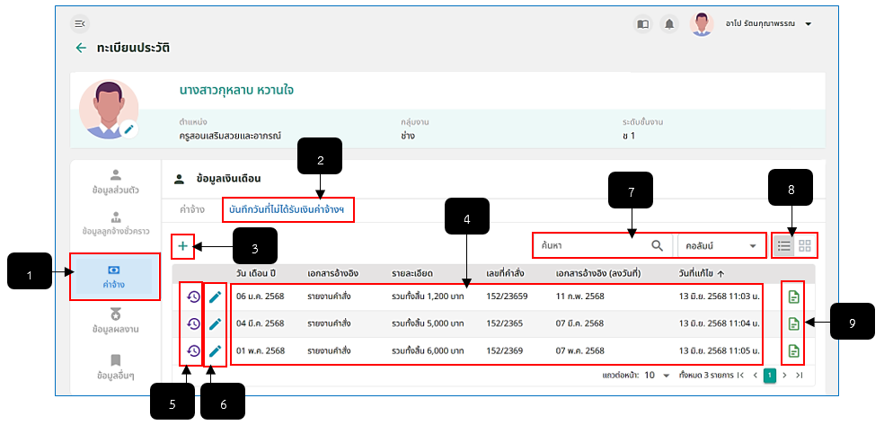
รูปภาพที่ 2 – 132 รายการบันทึกวันที่ไม่ได้รับเงินเดือน ฯ
หมายเลข 1 เมนู “ค่าจ้าง”
หมายเลข 2 เมนู “บันทึกวันที่ไม่ได้รับค่าจ้าง”
หมายเลข 3 ไอคอนสำหรับคลิกเพื่อเพิ่มข้อมูลบันทึกวันที่ไม่ได้รับค่าจ้าง
หมายเลข 4 ช่องสำหรับแสดงรายการบันทึกวันที่ไม่ได้รับค่าจ้าง
หมายเลข 5 ไอคอนสำหรับคลิกเพื่อแก้ไขข้อมูลบันทึกวันที่ไม่ได้รับค่าจ้าง
หมายเลข 6 ไอคอนสำหรับคลิกเพื่อแสดงหน้าประวัติการแก้ไขข้อมูลบันทึกวันที่ไม่ได้รับค่าจ้าง
หมายเลข 7 ช่องสำหรับคลิกเพื่อกรอกข้อมูลค้นหารายการบันทึกวันที่ไม่ได้รับค่าจ้าง
หมายเลข 8 ปุ่มสำหรับคลิกเพื่อจัดเรียงข้อมูลบันทึกวันที่ไม่ได้รับค่าจ้างเป็น List (รายการ) หรือเป็น Card (ช่อง)
หมายเลข 9 ไอคอนสำหรับคลิกเพื่อดาวน์โหลดเอกสารหลักฐานที่ได้ทำการอัปโหลด
- การเพิ่มข้อมูลบันทึกวันที่ไม่ได้รับค่าจ้าง ให้ทำการใช้เมาส์คลิก แล้วทำการกรอกข้อมูลให้ครบตามที่ระบบแนะนำ หากทำการกรอกข้อมูลเสร็จสิ้นแล้ว ให้ทำการคลิกปุ่ม และยืนยันการบันทึกข้อมูล ระบบแสดงรายการบันทึกวันที่ไม่ได้รับค่าจ้างที่เพิ่มทันที และหากต้องการแก้ไขข้อมูลรายการบันทึกวันที่ไม่ได้รับค่าจ้างให้ทำการใช้เมาส์คลิก ในรายการบันทึกวันที่ไม่ได้รับค่าจ้างที่ต้องการแก้ไข หรือหากต้องการดูประวัติการแก้ไขข้อมูลรายการบันทึกวันที่ไม่ได้รับค่าจ้างให้ทำการคลิก แสดงหน้าต่างประวัติแก้ไขข้อมูลบันทึกวันที่ไม่ได้รับค่าจ้างทันที
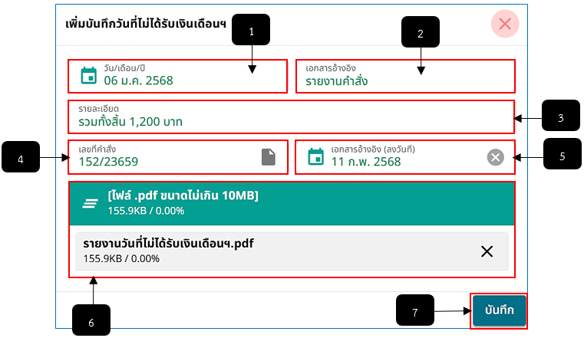
รูปภาพที่ 2 – 133 เพิ่มข้อมูลบันทึกวันที่ไม่ได้รับค่าจ้าง
หมายเลข 1 ช่องสำหรับคลิกเพื่อเลือกวัน/เดือน/ปีที่ไม่ได้รับค่าจ้าง
หมายเลข 2 ช่องสำหรับคลิกเพื่อกรอกข้อมูลเอกสารอ้างอิง
หมายเลข 3 ช่องสำหรับคลิกเพื่อกรอกข้อมูลรายละเอียดการบันทึกวันที่ไม่ได้รับค่าจ้าง
หมายเลข 4 ช่องสำหรับคลิกเพื่อกรอกข้อมูลเลขที่คำสั่ง
หมายเลข 5 ช่องสำหรับคลิกเลือกวัน/เดือน/ปีลงวันนี้เอกสารอ้างอิง
หมายเลข 6 ช่องสำหรับคลิกเพื่ออัปโหลดเอกสารหลักฐานการบันทึกวันที่ไม่ได้รับค่าจ้าง
หมายเลข 7 ปุ่มสำหรับเพื่อบันทึกการเพิ่มข้อมูลวันที่ไม่ได้รับค่าจ้าง
- เมื่อทำการคลิกเมนู “ข้อมูลผลงาน” เมนูย่อย “ใบอนุญาตประกอบวิชาชีพ” ระบบทำการ แสดงหน้ารายการใบอนุญาตประกอบวิชาชีพทั้งหมด
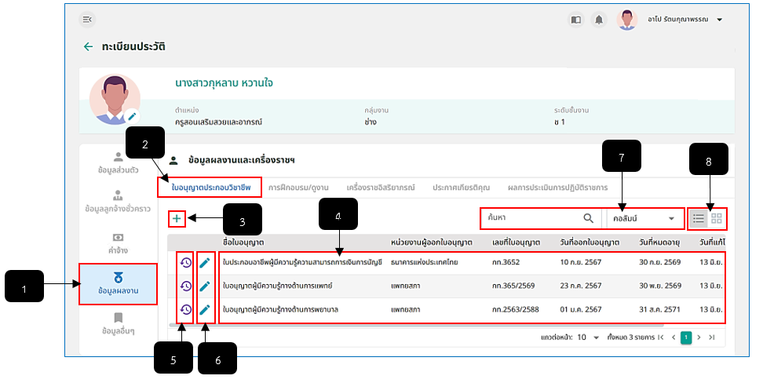
รูปภาพที่ 2 – 134 รายการใบอนุญาตประกอบวิชาชีพ
หมายเลข 1 เมนู “ข้อมูลผลงาน”
หมายเลข 2 เมนูย่อย “ใบอนุญาตประกอบวิชาชีพ”
หมายเลข 3 ไอคอนสำหรับคลิกเพื่อเพิ่มข้อมูลรายการใบอนุญาตประกอบวิชาชีพ
หมายเลข 4 ช่องสำหรับแสดงรายการใบอนุญาตประกอบวิชาชีพ
หมายเลข 5 ไอคอนสำหรับคลิกเพื่อแสดงประวัติการแก้ไขข้อมูลรายการใบอนุญาตประกอบวิชาชีพ
หมายเลข 6 ไอคอนสำหรับคลิกเพื่อแก้ไขข้อมูลใบอนุญาตประกอบวิชาชีพ
หมายเลข 7 ช่องสำหรับคลิกเพื่อกรอกข้อมูลค้นหารายการใบอนุญาตประกอบวิชาชีพ
หมายเลข 8 ปุ่มสำหรับคลิกเพื่อจัดเรียงข้อมูลใบอนุญาตประกอบวิชาชีพเป็น List (รายการ) หรือเป็น Card (ช่อง)
- การเพิ่มข้อมูลบันทึกใบอนุญาตประกอบวิชาชีพ ให้ทำการใช้เมาส์คลิก แล้วทำการกรอกข้อมูลให้ครบตามที่ระบบแนะนำ หากทำการกรอกข้อมูลเสร็จสิ้นแล้ว ให้ทำการคลิกปุ่ม และยืนยันการบันทึกข้อมูล ระบบแสดงรายการใบอนุญาตประกอบวิชาชีพที่เพิ่มทันที และหากต้องการแก้ไขข้อมูลรายการใบอนุญาตประกอบวิชาชีพ ให้ทำการใช้เมาส์คลิก ในรายการใบอนุญาตประกอบวิชาชีพที่ต้องการแก้ไข หรือหากต้องการดูประวัติการแก้ไขข้อมูลรายการใบอนุญาตประกอบวิชาชีพ ให้ทำการคลิก แสดงหน้าต่างประวัติแก้ไขข้อมูลใบอนุญาตประกอบวิชาชีพทันที
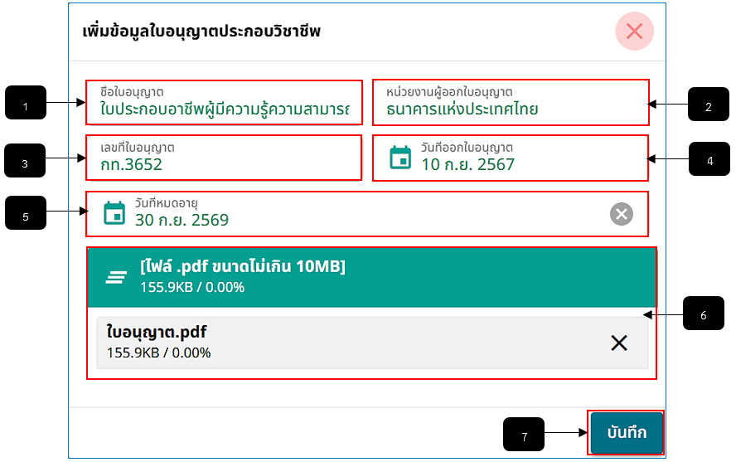
รูปภาพที่ 2 – 135 เพิ่มข้อมูลใบอนุญาตประกอบวิชาชีพ
หมายเลข 1 ช่องสำหรับคลิกเพื่อกรอกชื่อใบอนุญาต
หมายเลข 2 ช่องสำหรับคลิกเพื่อกรอกหน่วยงานผู้ออกใบอนุญาต
หมายเลข 3 ช่องสำหรับคลิกเพื่อกรอกเลขที่ใบอนุญาต
หมายเลข 4 ช่องสำหรับคลิกเพื่อเลือกวันที่ออกใบอนุญาต
หมายเลข 5 ช่องสำหรับคลิกเพื่อเลือกวันที่หมดอายุใบอนุญาต
หมายเลข 6 ช่องสำหรับคลิกเพื่ออัปโหลดไฟล์เอกสารหลักฐานใบอนุญาตประกอบวิชาชีพ
หมายเลข 7 ปุ่มสำหรับคลิกเพื่อบันทึกข้อมูลรายการใบประกอบวิชาชีพ
- เมื่อทำการคลิกเมนูย่อย “การฝึกอบรม/ดูงาน” ระบบทำการแสดงหน้ารายการการ ฝึกอบรม/ดูงานทั้งหมด
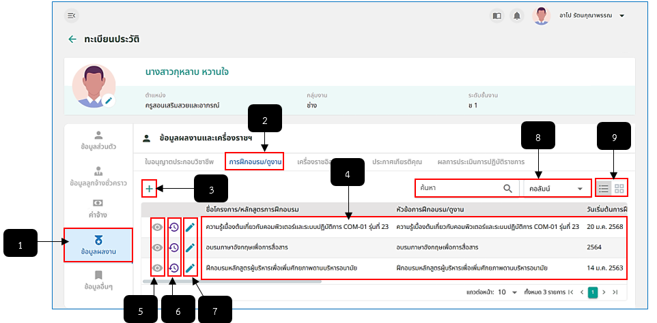
รูปภาพที่ 2 – 136 รายการการฝึกอบรม/ดูงาน
หมายเลข 1 เมนู “ข้อมูลผลงาน”
หมายเลข 2 เมนูย่อย “การฝึกอบรม/ดูงาน”
หมายเลข 3 ไอคอนสำหรับคลิกเพื่อเพิ่มข้อมูลรายการการฝึกอบรม/ดูงาน
หมายเลข 4 ช่องสำหรับแสดงรายการการฝึกอบรม/ดูงาน
หมายเลข 5 ไอคอนสำหรับคลิกเพื่อแสดงรายละเอียดข้อมูลรายการการฝึกอบรม/ดูงาน (จะสามารถคลิกได้ หากรายการฝึกอบรม/ดูงาน ถูกบันทึกมาจากระบบพัฒนาบุคลากร)
หมายเลข 6 ไอคอนสำหรับคลิกเพื่อแสดงประวัติการแก้ไขข้อมูลรายการการฝึกอบรม/ดูงาน
หมายเลข 7 ไอคอนสำหรับคลิกเพื่อแก้ไขข้อมูลรายการการฝึกอบรม/ดูงาน
หมายเลข 8 ช่องสำหรับคลิกเพื่อกรอกข้อมูลค้นหารายการการฝึกอบรม/ดูงาน
หมายเลข 9 ปุ่มสำหรับคลิกเพื่อจัดเรียงข้อมูลการฝึกอบรม/ดูงานเป็น List (รายการ) หรือเป็น Card (ช่อง)
- การเพิ่มข้อมูลบันทึกการฝึกอบรม/ดูงาน ให้ทำการใช้เมาส์คลิก แล้วทำการกรอกข้อมูลให้ครบตามที่ระบบแนะนำ หากทำการกรอกข้อมูลเสร็จสิ้นแล้ว ให้ทำการคลิกปุ่ม และยืนยันการบันทึกข้อมูล ระบบแสดงรายการการฝึกอบรม/ดูงานที่เพิ่มทันที และหากต้องการแก้ไขข้อมูลรายการการฝึกอบรม/ดูงาน ให้ทำการใช้เมาส์คลิก ในรายการการฝึกอบรม/ดูงานที่ต้องการแก้ไข หรือหากต้องการดูประวัติการแก้ไขข้อมูลรายการการฝึกอบรม/ดูงาน ให้ทำการคลิก แสดงหน้าต่างประวัติแก้ไขข้อมูลการฝึกอบรม/ดูงาน ทันที
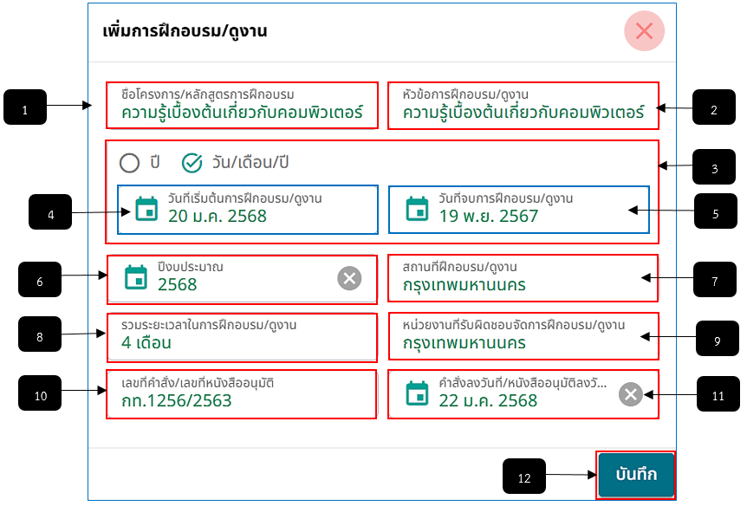
รูปภาพที่ 2 – 137 เพิ่มข้อมูลการฝึกอบรม/ดูงาน
หมายเลข 1 ช่องสำหรับคลิกเพื่อกรอกชื่อโครงการ/หลักสูตรการฝึกอบรม
หมายเลข 2 ช่องสำหรับคลิกเพื่อกรอกหัวข้อการฝึกอบรม/ดูงาน
หมายเลข 3 ช่องสำหรับกำหนดวันเริ่มต้น - สิ้นสุดการฝึกอบรมดูงาน โดยสามารถเลือกกรอกเป็นปีหรือเลือกกรอกวัน/เดือน/ปี
หมายเลข 4 ช่องสำหรับคลิกเพื่อเลือกวันที่เริ่มต้นการฝึกอบรม/ดูงาน
หมายเลข 5 ช่องสำหรับคลิกเพื่อเลือกวันที่จบการฝึกอบรม/ดูงาน
หมายเลข 6 ช่องสำหรับคลิกเพื่อเลือกปีงบประมาณ
หมายเลข 7 ช่องสำหรับคลิกเพื่อกรอกสถานที่ฝึกอบรม/ดูงาน
หมายเลข 8 ช่องสำหรับคลิกเพื่อกรอกระยะเวลาในการฝึกอบรม/ดูงาน
หมายเลข 9 ช่องสำหรับคลิกเพื่อกรอกหน่วยงานที่รับผิดชอบจัดการฝึกอบรม/ดูงาน
หมายเลข 10 ช่องสำหรับคลิกเพื่อกรอกเลขที่คำสั่ง/เลขที่หนังสืออนุมัติ
หมายเลข 11 ช่องสำหรับคลิกเพื่อเลือกคำสั่งลงวันที่/หนังสืออนุมัติลงวันที่
หมายเลข 12 ปุ่มสำหรับคลิกเพื่อบันทึกข้อมูลรายการการฝึกอบรม/ดูงาน
- เมื่อทำการคลิกเมนูย่อย “เครื่องราชอิสริยาภรณ์” ระบบทำการแสดงหน้ารายการ เครื่องราชอิสริยาภรณ์ทั้งหมดที่ได้รับ
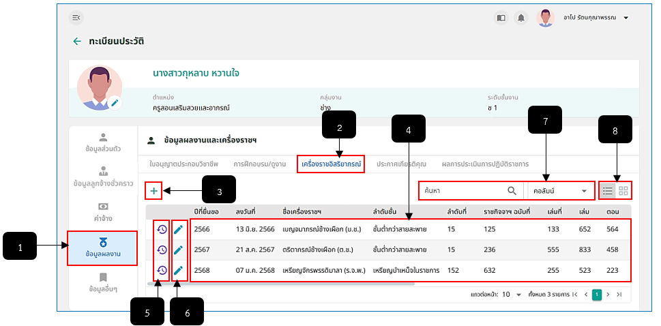
รูปภาพที่ 2 – 138 รายการเครื่องราชอิสริยาภรณ์
หมายเลข 1 เมนู “ข้อมูลผลงาน”
หมายเลข 2 เมนูย่อย “เครื่องราชอิสริยาภรณ์”
หมายเลข 3 ไอคอนสำหรับคลิกเพื่อเพิ่มข้อมูลรายการเครื่องราชอิสริยาภรณ์
หมายเลข 4 ช่องสำหรับแสดงรายการเครื่องราชอิสริยาภรณ์
หมายเลข 5 ไอคอนสำหรับคลิกเพื่อแสดงประวัติการแก้ไขข้อมูลเครื่องราชอิสริยาภรณ์
หมายเลข 6 ไอคอนสำหรับคลิกเพื่อแก้ไขข้อมูลรายการเครื่องราชอิสริยาภรณ์
หมายเลข 7 ช่องสำหรับคลิกเพื่อกรอกข้อมูลค้นหารายการเครื่องราชอิสริยาภรณ์
หมายเลข 8 ปุ่มสำหรับคลิกเพื่อจัดเรียงข้อมูลเครื่องราชอิสริยาภรณ์ เป็น List (รายการ) หรือเป็น Card (ช่อง)
- การเพิ่มข้อมูลเครื่องราชอิสริยาภรณ์ ให้ทำการใช้เมาส์คลิก แล้วทำการกรอกข้อมูลให้ครบตามที่ระบบแนะนำ หากทำการกรอกข้อมูลเสร็จสิ้นแล้ว ให้ทำการคลิกปุ่ม และยืนยันการบันทึกข้อมูล ระบบแสดงรายการเครื่องราชอิสริยาภรณ์ที่เพิ่มทันที และหากต้องการแก้ไขข้อมูลรายการเครื่องราชอิสริยาภรณ์ให้ทำการใช้เมาส์คลิก ในรายการเครื่องราชอิสริยาภรณ์ที่ต้องการแก้ไข หรือหากต้องการดูประวัติการแก้ไขข้อมูลรายการเครื่องราชอิสริยาภรณ์ให้ทำการคลิก แสดงหน้าต่างประวัติแก้ไขข้อมูลเครื่องราชอิสริยาภรณ์ทันที
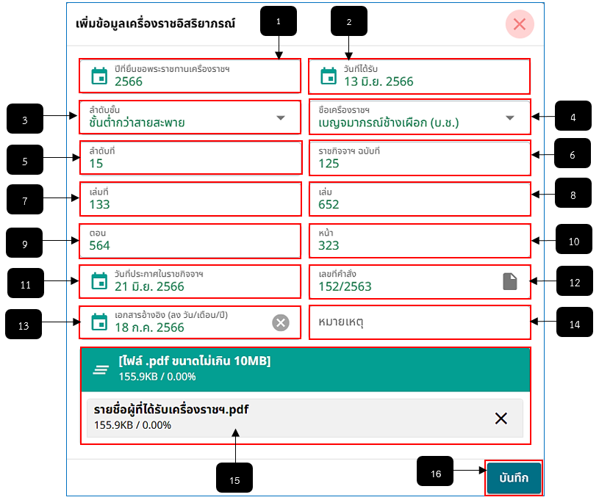
รูปภาพที่ 2 – 139 เพิ่มข้อมูลเครื่องราชอิสริยาภรณ์
หมายเลข 1 ช่องสำหรับคลิกเพื่อเลือกปีที่ยื่นขอพระราชทานเครื่องราชอิสริยาภรณ์
หมายเลข 2 ช่องสำหรับคลิกเพื่อเลือกวันที่ได้รับเครื่องราชอิสริยาภรณ์
หมายเลข 3 ช่องสำหรับคลิกเพื่อเลือกชื่อเครื่องราชอิสริยาภรณ์
หมายเลข 4 ช่องสำหรับแสดงลำดับชั้นอัตโนมัติ
หมายเลข 5 ช่องสำหรับคลิกเพื่อกรอกลำดับที่
หมายเลข 6 ช่องสำหรับคลิกเพื่อกรอกราชกิจจาฯ ฉบับที่
หมายเลข 7 ช่องสำหรับคลิกเพื่อกรอกเล่มที่
หมายเลข 8 ช่องสำหรับคลิกเพื่อกรอกเล่ม
หมายเลข 9 ช่องสำหรับคลิกเพื่อกรอกตอน
หมายเลข 10 ช่องสำหรับคลิกเพื่อกรอกหน้า
หมายเลข 11 ช่องสำหรับคลิกเพื่อเลือกวันที่ประกาศในราชกิจจา ฯ
หมายเลข 12 ช่องสำหรับคลิกเพื่อกรอกเลขที่คำสั่ง
หมายเลข 13 ช่องสำหรับคลิกเพื่อเลือกเอกสารอ้างอิงลงวันที่
หมายเลข 14 ช่องสำหรับคลิกเพื่อกรอกหมายเหตุ
หมายเลข 15 ช่องสำหรับคลิกเพื่ออัปโหลดไฟล์หลักฐานการได้รับเครื่องราชอิสริยาภรณ์
หมายเลข 16 ปุ่มสำหรับคลิกเพื่อบันทึกข้อมูลรายการเครื่องราชอิสริยาภรณ์
- เมื่อทำการคลิกเมนูย่อย “ประกาศเกียรติคุณ” ระบบทำการแสดงหน้ารายการประกาศ เกียรติคุณที่ได้รับทั้งหมด
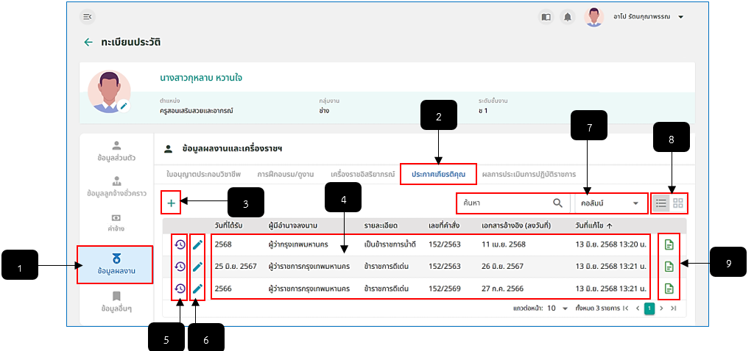
รูปภาพที่ 2 – 140 รายการประกาศเกียรติคุณ
หมายเลข 1 เมนู “ข้อมูลผลงาน”
หมายเลข 2 เมนูย่อย “ประกาศเกียรติคุณ”
หมายเลข 3 ไอคอนสำหรับคลิกเพื่อเพิ่มข้อมูลรายการประกาศเกียรติคุณ
หมายเลข 4 ช่องสำหรับแสดงรายการประกาศเกียรติคุณ
หมายเลข 5 ไอคอนสำหรับคลิกเพื่อแสดงประวัติการแก้ไขข้อมูลรายการประกาศเกียรติคุณ
หมายเลข 6 ไอคอนสำหรับคลิกเพื่อแก้ไขข้อมูลรายการประกาศเกียรติคุณ
หมายเลข 7 ช่องสำหรับคลิกเพื่อกรอกค้นหารายการประกาศเกียรติคุณ
หมายเลข 8 ปุ่มสำหรับคลิกเพื่อจัดเรียงข้อมูลประกาศเกียรติคุณ เป็น List (รายการ) หรือเป็น Card (ช่อง) หมายเลข 9 ไอคอนสำหรับคลิกเพื่อดาวน์โหลดไฟล์เอกสารหลักฐานประกาศเกียรติคุณที่ได้อัปโหลด
- การเพิ่มข้อมูลประกาศเกียรติคุณ ให้ทำการใช้เมาส์คลิก แล้วทำการกรอกข้อมูลให้ครบตามที่ระบบแนะนำ หากทำการกรอกข้อมูลเสร็จสิ้นแล้ว ให้ทำการคลิกปุ่ม และยืนยันการบันทึกข้อมูล ระบบแสดงรายการประกาศเกียรติคุณที่เพิ่มทันที และหากต้องการแก้ไขข้อมูลรายการประกาศเกียรติคุณให้ทำการใช้เมาส์คลิก ในรายการประกาศเกียรติคุณที่ต้องการแก้ไข หรือหากต้องการดูประวัติการแก้ไขข้อมูลรายการประกาศเกียรติคุณให้ทำการคลิก แสดงหน้าต่างประวัติแก้ไขข้อมูลประกาศเกียรติคุณทันที
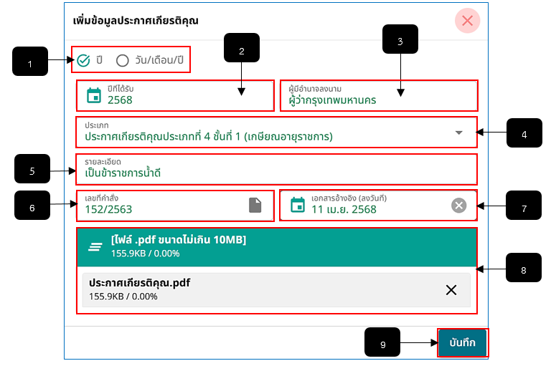
รูปภาพที่ 2 – 141 เพิ่มข้อมูลประกาศเกียรติคุณ
หมายเลข 1 ช่องสำหรับคลิกเพื่อเลือกกรอกข้อมูลปีที่ได้รับเป็นปี หรือกรอกเป็นวัน/เดือน/ปี
หมายเลข 2 ช่องสำหรับคลิกเพื่อเลือกปี หรือ วัน/เดือน/ปีที่ได้รับประกาศเกียรติคุณ
หมายเลข 3 ช่องสำหรับคลิกเพื่อกรอกผู้มีอำนาจลงนาม
หมายเลข 4 ช่องสำหรับคลิกเพื่อเลือกประเภทประกาศเกียรติคุณ
หมายเลข 5 ช่องสำหรับคลิกเพื่อกรอกรายละเอียดประกาศเกียรติคุณ
หมายเลข 6 ช่องสำหรับคลิกเพื่อกรอกเลขที่คำสั่ง
หมายเลข 7 ช่องสำหรับคลิกเพื่อเลือกเอกสารอ้างอิงลงวันที่
หมายเลข 8 ช่องสำหรับคลิกเพื่ออัปโหลดไฟล์เอกสารหลักฐานประกาศเกียรติคุณ
หมายเลข 9 ปุ่มสำหรับคลิกเพื่อบันทึกรายการประกาศนียบัตร
- เมื่อทำการคลิกเมนูย่อย “ผลการประเมินผลการปฏิบัติราชการ” ระบบทำการแสดงหน้า รายการผลการประเมินผลการปฏิบัติราชการทั้งหมด
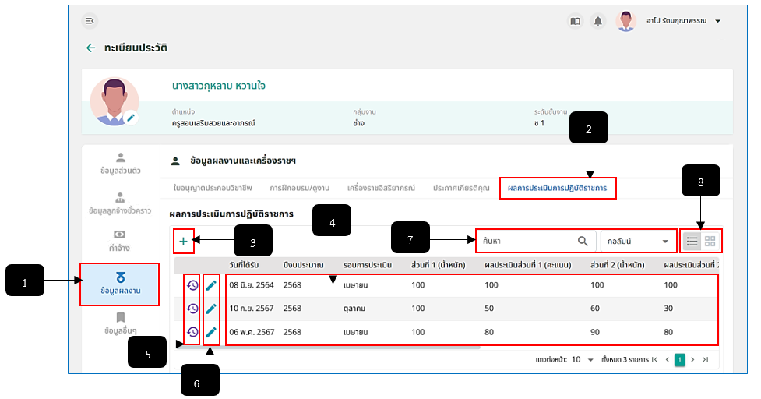
รูปภาพที่ 2 – 142 รายการผลการประเมินการปฏิบัติราชการ
หมายเลข 1 เมนู “ข้อมูลผลงาน”
หมายเลข 2 เมนูย่อย “ผลการประเมินการปฏิบัติราชการ”
หมายเลข 3 ไอคอนสำหรับคลิกเพื่อเพิ่มข้อมูลรายการผลการประเมินการปฏิบัติราชการ
หมายเลข 4 ช่องสำหรับแสดงรายการผลการประเมินการปฏิบัติราชการ
หมายเลข 5 ไอคอนสำหรับคลิกเพื่อแสดงประวัติการแก้ไขข้อมูลรายการผลการประเมินการปฏิบัติ ราชการ
หมายเลข 6 ไอคอนสำหรับคลิกเพื่อแก้ไขข้อมูลรายการผลการประเมินการปฏิบัติราชการ
หมายเลข 7 ช่องสำหรับคลิกเพื่อกรอกข้อมูลค้นหารายการผลการประเมินการปฏิบัติราชการ
หมายเลข 8 ปุ่มสำหรับคลิกเพื่อจัดเรียงข้อมูลผลการประเมินการปฏิบัติราชการ เป็น List (รายการ) หรือเป็น Card (ช่อง)
- การเพิ่มข้อมูลผลการประเมินการปฏิบัติราชการ ให้ทำการใช้เมาส์คลิก แล้วทำการกรอกข้อมูลให้ครบตามที่ระบบแนะนำ หากทำการกรอกข้อมูลเสร็จสิ้นแล้ว ให้ทำการคลิกปุ่ม และยืนยันการบันทึกข้อมูล ระบบแสดงรายการผลการประเมินการปฏิบัติราชการที่เพิ่มทันที และหากต้องการแก้ไขข้อมูลรายการผลการประเมินการปฏิบัติราชการให้ทำการใช้เมาส์คลิก ในรายการผลการประเมินการปฏิบัติราชการที่ต้องการแก้ไข หรือหากต้องการดูประวัติการแก้ไขข้อมูลรายการผลการประเมินการปฏิบัติราชการให้ทำการคลิก แสดงหน้าต่างประวัติแก้ไขข้อมูลผลการประเมินการปฏิบัติราชการทันที
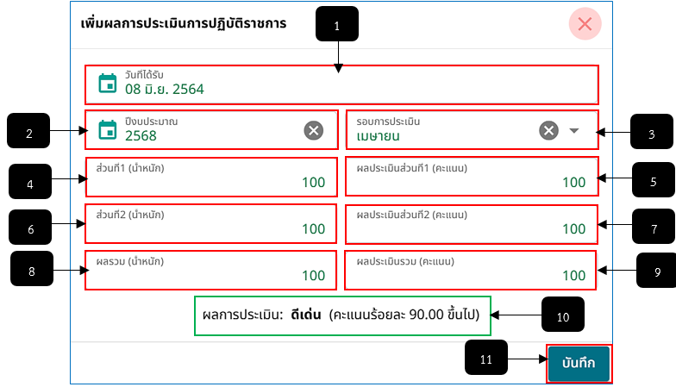
รูปภาพที่ 2 – 143 เพิ่มข้อมูลผลการประเมินการปฏิบัติราชการ
หมายเลข 1 ช่องสำหรับคลิกเพื่อเลือกวันที่ได้เพิ่มผลการประเมินการปฏิบัติราชการ
หมายเลข 2 ช่องสำหรับคลิกเพื่อเลือกปีงบประมาณการประเมินการปฏิบัติราชการ
หมายเลข 3 ช่องสำหรับคลิกเพื่อเลือกรอบการประเมิน
หมายเลข 4 ช่องสำหรับคลิกเพื่อเพิ่มคะแนนส่วนที่ 1
หมายเลข 5 ช่องสำหรับคลิกเพื่อเพิ่มคะแนนผลการประเมินส่วนที่ 1
หมายเลข 6 ช่องสำหรับคลิกเพื่อเพิ่มคะแนนส่วนที่ 2
หมายเลข 7 ช่องสำหรับคลิกเพื่อเพิ่มคะแนนผลการประเมินส่วนที่ 2
หมายเลข 8 ช่องสำหรับคลิกเพื่อเพิ่มผลรวมคะแนน
หมายเลข 9 ช่องสำหรับคลิกเพื่อเพิ่มผลคะแนนประเมินรวม
หมายเลข 10 ช่องสำหรับแสดงผลการประเมินอัตโนมัติ
หมายเลข 11 ปุ่มสำหรับคลิกเพื่อบันทึกข้อมูลรายการผลการประเมินการปฏิบัติราชการ
- เมื่อทำการคลิกเมนูย่อย “ประวัติการศึกษา” ระบบทำการแสดงหน้ารายการประวัติ การศึกษาทั้งหมด
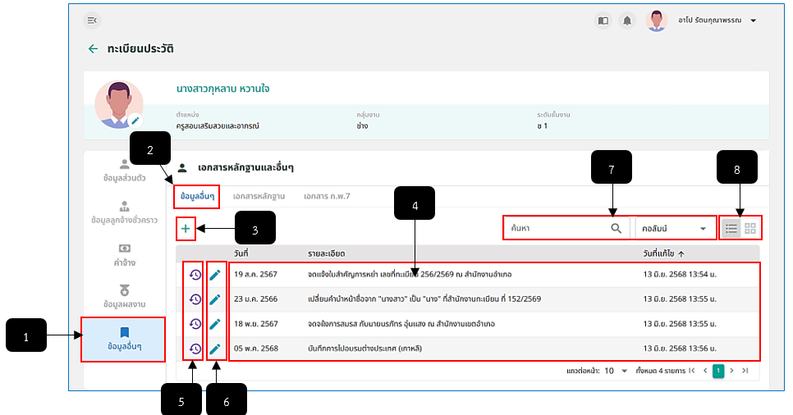
รูปภาพที่ 2 – 144 รายการข้อมูลอื่น ๆ
หมายเลข 1 เมนู “ข้อมูลอื่น ๆ”
หมายเลข 2 เมนูย่อย “ข้อมูลอื่น ๆ”
หมายเลข 3 ไอคอนสำหรับคลิกเพื่อเพิ่มรายการข้อมูลอื่น ๆ
หมายเลข 4 ช่องสำหรับแสดงรายการข้อมูลอื่น ๆ
หมายเลข 5 ไอคอนสำหรับคลิกเพื่อแสดงประวัติการแก้ไขข้อมูลรายการอื่น ๆ
หมายเลข 6 ไอคอนสำหรับเพื่อแก้ไขข้อมูลรายการอื่น ๆ
หมายเลข 7 ช่องสำหรับคลิกเพื่อกรอกข้อมูลค้นหารายการอื่น ๆ
หมายเลข 8 ปุ่มสำหรับคลิกเพื่อจัดเรียงข้อมูลอื่น ๆ เป็น List (รายการ) หรือเป็น Card (ช่อง)
- การเพิ่มข้อมูลอื่น ๆ ให้ทำการใช้เมาส์คลิก แล้วทำการกรอกข้อมูลให้ครบตามที่ระบบแนะนำ หากทำการกรอกข้อมูลเสร็จสิ้นแล้ว ให้ทำการคลิกปุ่ม และยืนยันการบันทึกข้อมูล ระบบแสดงรายการข้อมูลอื่น ๆ และหากต้องการดูประวัติการแก้ไขข้อมูลรายอื่น ๆ ให้ทำการคลิก ระบบแสดงหน้าต่างประวัติแก้ไขข้อมูลรายการอื่น ๆ
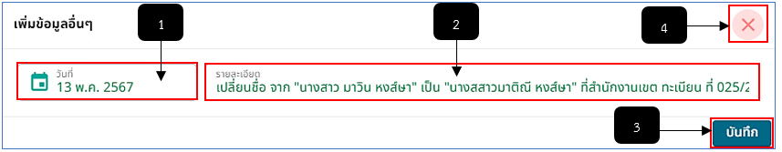
รูปภาพที่ 2 – 145 เพิ่มข้อมูลอื่น ๆ
หมายเลข 1 ช่องสำหรับคลิกเพื่อเลือกวันที่บันทึกข้อมูลรายอื่น ๆ
หมายเลข 2 ช่องสำหรับคลิกเพื่อกรอกข้อมูลรายละเอียดอื่น ๆ
หมายเลข 3 ปุ่มสำหรับคลิกเพื่อบันทึกข้อมูลรายการอื่น ๆ
หมายเลข 4 ไอคอนสำหรับคลิกเพื่อปิดหน้าต่างหรือยกเลิกการบันทึกข้อมูลอื่น ๆ
- การเพิ่มข้อมูลเอกสารหลักฐาน ให้ทำการใช้เมาส์คลิก แล้วทำการคลิกเลือกไฟล์เอกสารที่ต้องการอัปโหลด หากทำการเลือกไฟล์ที่ต้องการเสร็จสิ้น ให้ทำการคลิกปุ่ม ระบบแสดงรายการไฟล์เอกสารที่ได้ทำการอัปโหลด โดยสามารถทำการคลิก เพื่อดาวน์โหลดเอกสารที่ได้ทำการอัปโหลดได้
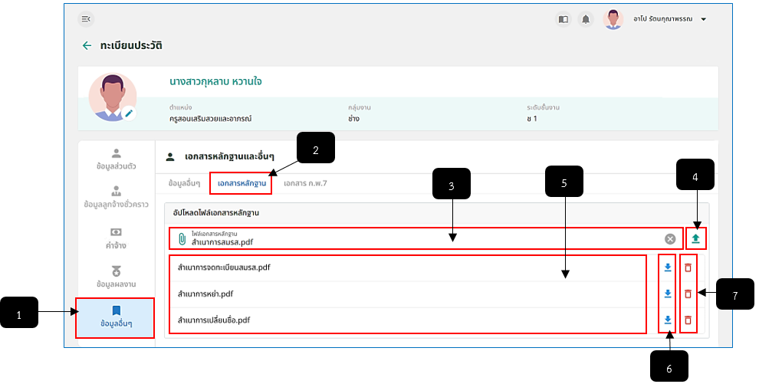
รูปภาพที่ 2 – 146 เพิ่มเอกสารหลักฐาน
หมายเลข 1 เมนู “ข้อมูลอื่น ๆ”
หมายเลข 2 เมนูย่อย “เอกสารหลักฐาน”
หมายเลข 3 ช่องสำหรับคลิกเพื่อเลือกไฟล์เอกสารหลักฐานที่ต้องการอัปโหลด
หมายเลข 4 ไอคอนสำหรับคลิกอัปโหลดไฟล์เอกสารหลักฐานหลังจากเลือกไฟล์ที่ต้องการอัปโหลดได้แล้ว
หมายเลข 5 ช่องสำหรับแสดงรายการไฟล์เอกสารหลักฐานที่อัปโหลดเสร็จสิ้น
หมายเลข 6 ไอคอนสำหรับคลิกเพื่อดาวน์โหลดไฟล์เอกสารหลักฐานที่ได้ทำการอัปโหลด
หมายเลข 7 ไอคอนสำหรับคลิกเพื่อลบไฟล์เอกสารหลักฐาน
- การเพิ่มข้อมูลเอกสาร ก.พ.7 ให้ทำการใช้เมาส์คลิก แล้วทำการคลิกเลือกไฟล์เอกสาร ก.พ.7 ที่ต้องการอัปโหลด หากทำการเลือกไฟล์ที่ต้องการเสร็จสิ้น ให้ทำการคลิกปุ่ม ระบบแสดงรายการไฟล์เอกสาร ก.พ.7 ที่ได้ทำการอัปโหลด โดยสามารถทำการคลิก เพื่อดาวน์โหลดเอกสาร ก.พ.7 ที่ได้ทำการอัปโหลดได้
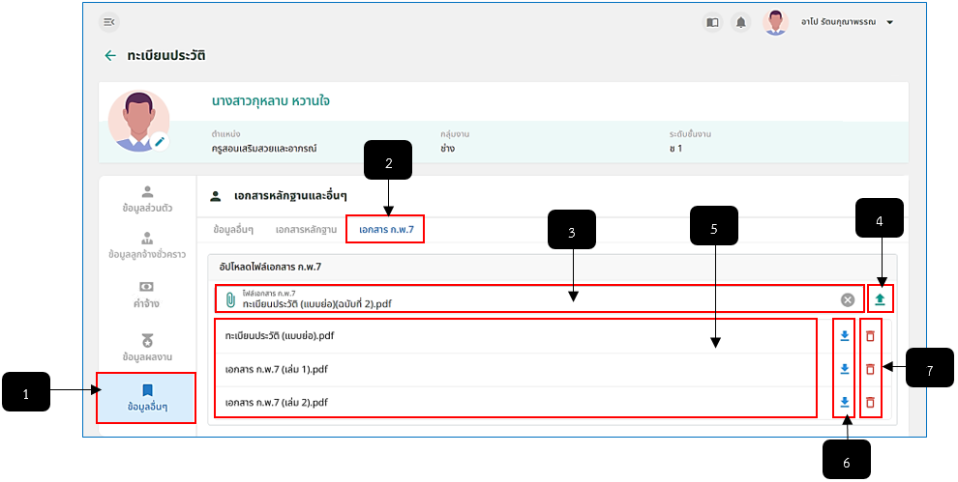
รูปภาพที่ 2 – 147 เพิ่มเอกสาร ก.พ.7
หมายเลข 1 เมนู “ข้อมูลอื่น ๆ”
หมายเลข 2 เมนูย่อย “เอกสาร ก.พ.7”
หมายเลข 3 ช่องสำหรับคลิกเพื่อเลือกไฟล์เอกสาร ก.พ.7 ที่ต้องการอัปโหลด
หมายเลข 4 ไอคอนสำหรับคลิกอัปโหลดไฟล์เอกสาร ก.พ.7 หลังจากเลือกไฟล์ที่ต้องการอัปโหลดได้แล้ว
หมายเลข 5 ช่องสำหรับแสดงรายการไฟล์เอกสาร ก.พ.7 อัปโหลดเสร็จสิ้น
หมายเลข 6 ไอคอนสำหรับคลิกเพื่อดาวน์โหลดไฟล์เอกสาร ก.พ.7 ที่ได้ทำการอัปโหลด
หมายเลข 7 ไอคอนสำหรับคลิกเพื่อลบไฟล์เอกสาร ก.พ.7
- หากผู้ใช้งานต้องการส่งรายชื่อที่ถูกกำหนดตำแหน่งไปออกคำสั่ง ให้ทำการใช้เมาส์คลิก จากนั้นทำการคลิกเลือกรายชื่อที่ต้องการส่งรายชื่อไปออกคำสั่ง โดยสามารถเลือกทั้งหมดหรือคลิกเลือกเป็นรายบุคคล และหากคลิกเลือกรายชื่อเสร็จแล้ว ให้ทำการคลิกปุ่ม และยืนยันการบันทึกข้อมูลการส่งรายชื่อไปออกคำสั่ง หากรายชื่อถูกออกคำสั่งเสร็จสิ้น รายชื่อจะปรากฏในระบบ “ออกคำสั่ง” คำสั่งแต่งตั้งลูกจ้างชั่วคราวเป็นลูกจ้างประจำ หรือหากต้องการยกเลิกการส่งรายชื่อไปออกคำสั่ง ให้ทำการคลิก ระบบจะทำการยกเลิกการส่งรายชื่อ และแสดงหน้า “รายชื่อลูกจ้างชั่วคราว”
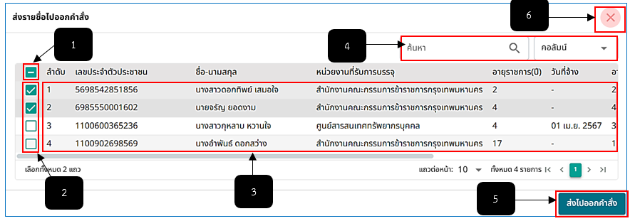
รูปภาพที่ 2 – 148 การส่งรายชื่อไปออกคำสั่ง
หมายเลข 1 ช่องสำหรับคลิกเพื่อเลือกรายชื่อทั้งหมดส่งออกรายชื่อ
หมายเลข 2 ช่องสำหรับคลิกเลือกรายชื่อเป็นรายบุคคลเพื่อส่งออกรายชื่อ
หมายเลข 3 ช่องสำหรับแสดงข้อมูลรายชื่อและรายละเอียดหน่วยงานที่รับบรรจุ
หมายเลข 4 ช่องสำหรับกรอกข้อมูลเพื่อค้นหารายชื่อที่ต้องการคลิกเลือกส่งออกรายชื่อ
หมายเลข 5 ปุ่มสำหรับคลิกเพื่อส่งออกรายชื่อที่ทำการเลือก
หมายเลข 6 ไอคอนสำหรับคลิกเพื่อปิดหน้าต่างการส่งออกรายชื่อไปออกคำสั่ง

